PROCEDIMIENTO ESPECIAL SANCIONADOR
“LA PRESENTE VERSIÓN PÚBLICA CORRESPONDE A UN DOCUMENTO QUE CONTIENE INFORMACIÓN CLASIFICADA COMO CONFIDENCIAL”
EXPEDIENTE: TEEM-PES-006/2026
DENUNCIANTE: [No.1]_ELIMINADO_el_nombre_de_la_parte_denunciante_[6]
DENUNCIADOS: ALFREDO RAMÍREZ BEDOLLA, GOBERNADOR DEL ESTADO DE MICHOACÁN Y MORENA
AUTORIDAD INSTRUCTORA: INSTITUTO ELECTORAL DE MICHOACÁN
MAGISTRADA: ALMA ROSA BAHENA VILLALOBOS
SECRETARIADO: ENYA SINEAD SEPÚLVEDA GUERRERO, JESSIKA ARLET VÁZQUEZ VILLANUEVA Y MARÍA YANET PAREDES CABRERA
COLABORÓ: ROSARIO GUADALUPE LÓPEZ ALVARADO

Morelia, Michoacán, a doce de mayo de dos mil veintiséis.

Sentencia que determina: I. La inexistencia de las infracciones atribuidas a los denunciados, consistentes en actos anticipados de campaña, uso indebido de recursos públicos, afectaciones a los principios de equidad y neutralidad en la contienda, así como promoción extemporánea del cuarto informe de gobierno; e, II. Instruir a la Secretaría General de Acuerdos y a la Unidad de Transparencia de este Tribunal Electoral que, en el ámbito de sus competencias, realicen la versión pública de la presente sentencia.
CONTENIDO

GLOSARIO 2
1. ANTECEDENTES 3
2. COMPETENCIA 4
3. CAUSALES DE IMPROCEDENCIA 5
4. PROCEDENCIA 7
5. INFRACCIONES Y DEFENSAS PLANTEADAS 7
5.1. Hechos denunciados 7
5.2. Excepciones y defensas 7
5.3. Cuestión por resolver 10
5.4. Valoración probatoria y hechos acreditados 10
5.5. Análisis y determinación sobre los hechos denunciados 14
5.5.1. Actos anticipados de campaña 15
5.5.2. Vulneración al principio de neutralidad y equidad y uso indebido de recursos públicos 29
5.5.3. Difusión del informe de labores fuera del plazo establecido 43
6. PROTECCIÓN DE DATOS PERSONALES 48
7. RESOLUTIVOS 49

GLOSARIO
asambleas: | Asambleas en Defensa de la Soberanía Nacional.
Código Electoral: | Código Electoral del Estado de Michoacán de Ocampo.
Congreso del Estado: | H. Congreso del Estado de Michoacán de Ocampo.
Constitución Federal: | Constitución Política de los Estados Unidos Mexicanos.
Constitución Local: | Constitución Política del Estado Libre y Soberano de Michoacán de Ocampo.
denunciado y/o Gobernador: | Alfredo Ramírez Bedolla, Gobernador del Estado de Michoacán.
denunciante: | [No.2]_ELIMINADO_el_nombre_de_la_parte_denunciante_[6].
IEM: | Instituto Electoral de Michoacán.
Ley de Justicia: | Ley de Justicia en Materia Electoral y de Participación Ciudadana del Estado de Michoacán de Ocampo.
LGIPE: | Ley General de Instituciones y Procedimientos Electorales.
medios de comunicación: | La Voz de Michoacán, Esfera Noticias, Diario ABC de Michoacán, Mi Zitácuaro, Quadratín Michoacán y El Congresista.
órgano jurisdiccional y/o Tribunal Electoral: | Tribunal Electoral del Estado.
MORENA: | Partido político MORENA
Sala Especializada: | Sala Regional Especializada del Tribunal Electoral del Poder Judicial de la Federación.
Sala Superior: | Sala Superior del Tribunal Electoral del Poder Judicial de la Federación.
Secretaria Ejecutiva: | Secretaria Ejecutiva del Instituto Electoral de Michoacán.
Suprema Corte: | Suprema Corte de Justicia de la Nación.

1. ANTECEDENTES

Trámite ante el IEM
1.1. Presentación de la queja, radicación y diligencias de investigación. El veintitrés de enero, el denunciante presentó queja en contra del Gobernador, la cual fue radicada en misma fecha, registrándose bajo la clave [No.3]_ELIMINADO_el_número_de_expediente_antecedente_[152]; asimismo, se ordenaron diligencias preliminares de investigación.
1.2. Actas circunstanciadas de verificación. Mediante acuerdos de veintiséis y veintinueve de enero; nueve y veintisiete de febrero; veintiocho y treinta y uno de marzo; y, dos y nueve de abril, se tuvieron por recibidas las actas circunstanciadas de verificación IEM-OFI-48/2026, IEM-OFI-49/2026, IEM-OFI-50/2026, IEM-OFI-53/2026, IEM-OFI-67/2026, IEM-OFI-113/2026, IEM-OFI-279/2026, IEM-OFI-291/2026.
1.3. Medidas cautelares. El diecinueve de marzo, se emitió acuerdo por el que se declararon parcialmente procedentes las medidas cautelares solicitadas por el denunciante.
1.4. Admisión, precisión de hechos denunciados y emplazamiento. En nueve de abril, la Secretaria Ejecutiva admitió a trámite el procedimiento, precisó las partes denunciadas y, ordenó el emplazamiento para la audiencia de pruebas y alegatos, a celebrarse el diecisiete de abril.
1.5. Audiencia de pruebas y alegatos. El diecisiete de abril, se llevó a cabo la audiencia de pruebas y alegatos, en la que se recibieron los escritos presentados por las partes.
1.6. Remisión del expediente al Tribunal Electoral. En misma fecha, la Secretaria Ejecutiva remitió el expediente a este órgano jurisdiccional, anexando el correspondiente informe circunstanciado.
Actuaciones del Tribunal Electoral
1.1. Recepción, registro y turno a ponencia. En acuerdo de diecisiete de abril, se tuvo por recibido el expediente, se ordenó registrarlo con la clave TEEM-PES-006/2026, y se turnó a la Ponencia de la Magistrada Alma Rosa Bahena Villalobos.
1.2. Radicación y verificación de debida integración. El veinte de abril, la Magistrada Instructora radicó el expediente y, el veintidós siguiente se instruyó la verificación de su debida integración.
1.4. Requerimientos y cumplimientos. Mediante acuerdo de veinticuatro y veintiocho de abril, se requirió diversa información a los medios de comunicación y a MORENA; lo que se tuvo cumplido, el veintiocho siguiente y seis de mayo, el ocho siguiente se tuvo por incumplido al “El Congresista”.
1.5. Debida integración. El doce de mayo, se declaró la debida integración del expediente y, al no existir trámite o diligencia pendiente por desahogar, se ordenó la elaboración del proyecto de resolución, a fin de ponerlo a consideración del Pleno.

2. COMPETENCIA
El Pleno de este órgano jurisdiccional es competente para conocer y resolver el presente procedimiento, ya que se denuncian presuntos actos que pueden constituir actos anticipados de campaña, uso indebido de recursos públicos, afectaciones a los principios de equidad y neutralidad en la contienda, así como la probable promoción extemporánea del cuarto informe de gobierno derivada de la distribución de un periódico en la asamblea de uno de febrero.
Lo anterior, con fundamento en lo dispuesto en los artículos 98 A de la Constitución Local; 1, 2, 60, 64, fracción XIII, 66, fracciones II y III, 254, incisos c) y f), 262, 263 y 264 del Código Electoral; y 91 del Reglamento Interior del Tribunal Electoral.

3. CAUSALES DE IMPROCEDENCIA
Al tratarse de cuestiones de orden público, se procede al examen de las causales de improcedencia invocadas, ya que, de resultar fundadas, haría innecesario analizar el fondo de la cuestión planteada.
En el caso, el apoderado del denunciado, al comparecer a la audiencia de pruebas y alegatos, hizo valer las siguientes causales de improcedencia.
- No constituyen violaciones en materia política electoral ni al Código Electoral
El apoderado del denunciado, invoca las causales de improcedencia previstas en el artículo 241, fracciones II y V, del Código Electoral, pues aduce que los actos denunciados no constituyen violaciones al Código Electoral ni en materia de propaganda electoral, sin embargo, dichas causales deben desestimarse; lo anterior, porque la determinación respecto a la existencia o inexistencia de alguna infracción en materia electoral y el análisis de todos los hechos denunciados corresponde al estudio de la materia de queja; razonar en sentido contrario implicaría prejuzgar sobre el fondo de la controversia.
- Falta de pruebas
Por otro lado, el apoderado del Gobernador hace valer la causal de improcedencia prevista en el artículo 241, fracción VI, del Código Electoral, al considerar que en el caso no existen medios de prueba para la acreditación de los hechos denunciados.
Dicha causal también se desestima, ya que el denunciante, al momento de expresar los hechos que en su concepto vulneran la normativa electoral, aportó los medios de convicción que consideró idóneos y suficientes para su acreditación, a través de diversos enlaces electrónicos que insertó en su escrito de queja, los cuales, en su oportunidad, fueron verificados y que serán motivo de valoración en el momento procesal oportuno.
- Frivolidad
El apoderado del Gobernador sostiene que se actualiza la causal prevista en el artículo 241 BIS, fracción VII, del Código Electoral, dado que la queja resulta frívola.
Causal que se desestima, en atención a que la Sala Superior ya se ha pronunciado en el sentido de que el Procedimiento Especial Sancionador podrá estimarse frívolo cuando carezca de materia o se centre en cuestiones irrelevantes, es decir, sin fondo y sustancia.
En el caso, de una revisión al escrito de denuncia se advierte que el denunciante describió los hechos que, en su concepto, constituyen una infracción a la normativa electoral; expresó las consideraciones jurídicas que estimó aplicables; aportó los medios de convicción que consideró idóneos y suficientes para acreditar las conductas denunciadas y refirió las circunstancias particulares en las que acontecieron.
Con base en ello, este Tribunal Electoral estima que no le asiste la razón, con independencia de que los argumentos puedan resultar suficientes o no para alcanzar la pretensión, pues ello será materia de análisis del fondo del asunto.

4. PROCEDENCIA
El asunto resulta procedente, toda vez que cumple con los requisitos previstos en el numeral 257 del Código Electoral, tal y como se hizo constar en el acuerdo de debida integración.

5. INFRACCIONES Y DEFENSAS PLANTEADAS

5.1. Hechos denunciados
El denunciante señala que el denunciado:
- De forma reiterada ha sostenido que en dos mil veintisiete será electa una mujer como próxima gobernadora por ser tiempo de mujeres.
- El dieciocho de enero, en un evento aparentemente partidista, expresó que en el dos mil veintisiete va a haber una nueva época, una época de mujeres, y por fin habrá un cuadro y una fotografía hermosa de una mujer michoacana que gobierne Michoacán.
- En la asamblea en Zitácuaro, anunció un recorrido por Michoacán y, en la de veinticinco de enero en Zamora, fue un escaparate político en el que pretendió impulsar a la persona o personas mujeres para la contienda interna de MORENA con miras al proceso electoral dos mil veintisiete.

5.2. Excepciones y defensas

Denunciado.
- Las notas periodísticas demuestran la versión de los reporteros y medios de comunicación que las realizan y difunden a partir de lo que ellos estiman como hechos de interés informativo.
- No incurrió en la infracción de uso indebido de recursos públicos por su asistencia a las asambleas, ya que acudió en calidad de afiliado y consejero nacional del partido en un día inhábil.
- En ningún momento realizó el llamamiento al voto a favor o en contra de cualquier persona o partido político, o que haya solicitado el apoyo para contender a algún cargo de elección popular.
- No tiene participación alguna en la selección de los aspirantes para la gubernatura de dos mil veintisiete, pues es una atribución del Comité de MORENA en Michoacán.
- Los eventos no fueron abiertos a la ciudadanía en general, sino a militantes y simpatizantes del partido político, por lo que sus manifestaciones se dirigieron a ellos.
- El proceso electoral aún no inicia por lo que se desconoce quienes serán los candidatos y si serán del género femenino.
- El hecho de que expusiera algunas experiencias vividas como Gobernador, no implica la intervención en un proceso electoral, uso de recursos públicos o violación a los principios rectores de los procesos electorales.
MORENA
- El procedimiento carece de sustento normativo, fáctico y probatorio, por lo que la imposición de una sanción resultaría contraria al orden constitucional y a los principios que rigen el procedimiento sancionador, ya que de los medios de prueba no se acredita la comisión de las conductas.
- Las asambleas constituyen ejercicios abiertos de participación política, deliberación pública, organización ciudadana e intercambio de ideas sobre temas relacionados con la soberanía nacional, la vida pública y organización política del movimiento, dirigidos a militantes, simpatizantes y ciudadanía general.
- No hay prueba de que el objeto de las asambleas fuera posicionar anticipadamente una precandidatura o candidatura, solicitar el voto o llamar a la ciudadanía a respaldar una opción política, ni se presentó en ellas plataforma electoral para el proceso 2026-2027.
- Los eventos denunciados deben ser analizados a partir de su contexto integral, objeto, dinámica, forma de convocatoria, características de participación y contenido material verificable.
- No existió invitación institucional, formal, personalizada, ni dirigida a servidores públicos debido a su cargo, ni se reservaron espacios, turnos de participación o funciones especiales en atención a cargos gubernamentales.
- La asistencia de servidores públicos obedeció al ejercicio personal de sus derechos de asociación y participación política.
- La presencia de un servidor público en un acto de carácter político no acredita, por sí mismo, que dicho acto haya sido organizado específicamente para él o que el partido le haya convocado en atención a su investidura.
- No existe prueba idónea de que el partido haya obtenido un beneficio electoral indebido, ni que las actividades denunciadas hubieren tenido incidencia real, objetiva y directa en la próxima contienda.
- La figura denominada “COT´s” no existe dentro de su estructura orgánica, por lo que no puede atribuirse representación institucional ni que se haya actuado en nombre del partido.
- La existencia y circulación de materiales editoriales no constituye por sí misma propaganda electoral ilícita, ni acredita una distribución institucional con fines proselitistas, ya que se trata de material informativo o de difusión ideológica.
- Los eventos denunciados se realizaron con recursos ordinarios del partido y fueron reportados a la autoridad fiscalizadora.

5.3. Cuestión por resolver
Una vez precisados los hechos denunciados, así como las defensas que se hicieron valer, los puntos a dilucidar son:
- Determinar si se acreditan los hechos denunciados;
- En el supuesto de actualizarse, identificar si a partir de ellos se acreditan los actos anticipados de campaña, uso indebido de recursos públicos, afectaciones a los principios de equidad y neutralidad, así como la probable promoción extemporánea del cuarto informe de gobierno derivado de la distribución de un periódico en la asamblea de uno de febrero; y
- En su caso, establecer si se acredita la responsabilidad de los denunciados en la comisión de las conductas.

5.4. Valoración probatoria y hechos acreditados
Las pruebas que obran en el expediente se valorarán de conformidad con lo dispuesto en el artículo 259 del Código Electoral, las cuales resultan suficientes para tener acreditado lo siguiente:
- Calidad del denunciado y asistencia a las asambleas
Fue electo Gobernador del Estado de Michoacán, por el periodo del uno de octubre de dos mil veintiuno al treinta de septiembre de dos mil veintisiete, lo cual se cita como un hecho público y notorio, conforme al artículo 21 de la Ley de Justicia.
Es consejero nacional de MORENA y asistió a las asambleas, lo que se acredita con el acta circunstanciada IEM-OFI-113/2026, y los Oficios CEEN/2026/REP-009 y CJDG/DACL/DJA/0484/2026, documentales que adquieren valor probatorio de conformidad con lo dispuesto en el párrafo sexto del artículo 259 del Código Electoral.
- Publicaciones
Las pruebas técnicas ofrecidas por el denunciante y desahogadas mediante las actas circunstanciadas de verificación IEM-OFI-048/2026, IEM-OFI-049/2026 e IEM-OFI-050/2026, así como la desahogada por la Ponencia Instructora, las cuales, de conformidad con lo dispuesto en el párrafo quinto del artículo 259 del Código Electoral, adquieren valor probatorio pleno y resultan eficaces para acreditar la existencia de las publicaciones siguientes:
No. | Enlace electrónico
1. | https://www.lavozdemichoacan.com.mx/michoacan/mujeres-imparables-sere-el-ultimo-gobernador-hombre-bedolla/
2. | https://esferanoticias.mx/2025/07/14/el-65-de-los-michoacanos-quieren-que-una-mujer-sea-gobernadora-bedolla/
3. | https://diarioabcdemichoacan.com.mx/lasnoticias/hay-que-cumplir-con-el-tiempo-de-mujeres/
4. | https://mizitacuaro.com/noticias/michoacan/alfredo-ramirez-bedolla-anuncia-recorrido-estatal-por-michoacan-en-asamblea-informativa-de-morena-en-zitacuaro/331253/
5. | https://www.quadratin.com.mx/politicas/nueva-cargada-de-ramirez-bedolla-para-que-sea-gobernadora-en-2027/
6. | https://elcongresista.mx/politica/morena-candidata-mujer-michoacan-bedolla/
- Existencia de las asambleas de dieciocho y veinticinco de enero y uno de febrero
El dieciocho y veinticinco de enero y uno de febrero se realizaron asambleas en Zitácuaro, Zamora y Morelia, lo que se acredita con las actas circunstanciadas de verificación IEM-OFI-049/2026, IEM-OFI-050/2026, IEM-OFI-053/2026 e IEM-OFI-067/2026, documentales que adquieren valor probatorio pleno de conformidad con lo dispuesto en el párrafo quinto del artículo 259 del Código Electoral.
- Asambleas y gastos
Las asambleas realizadas el dieciocho y veinticinco de enero y uno de febrero, fueron organizadas por MORENA y constituyen un ejercicio abierto y participativo en el cual se convoca a la militancia y simpatizantes, con la finalidad de dar respaldo a la política de la presidencia de la república, a la soberanía nacional, la autodeterminación de los pueblos y diversos aspectos de la política exterior del Estado Mexicano; que no se tiene programación o calendarización vigente para la celebración de nuevas asambleas en la entidad y los gastos erogados con motivo de su realización y reportados al Instituto Nacional Electoral fueron:
No. | Fecha y ciudad | Importe | Factura
1. | Dieciocho de enero, Zitácuaro | $ 88,067.20 | 101
2. | Veinticinco de enero, Zamora | $49,880.00 | 76 y 327
3. | Uno de febrero, Morelia | $43,732.00 | 179
Lo anterior, se acredita con los oficios CEE/2026-RE/011, CJDG/DACL/DJA/0484/2026, CEN/CJ/J/032/2026 y CEE/2026-RE/012, documentales que adquieren valor probatorio de conformidad con lo dispuesto en el párrafo sexto del artículo 259 del Código Electoral.
- “COT” y/o “COTS”
La denominación “COT” y/o “COTS” es una referencia genérica a personas que participan en actividades de organización territorial, promoción social o acompañamiento en tareas de participación comunitaria vinculadas con el movimiento. Lo que se acredita con el oficio CEN/CJ/J/032/2026, documental que adquiere valor probatorio de conformidad con lo dispuesto en el párrafo sexto del artículo 259 del Código Electoral.
- “100 POSTULADOS DE UN/ UNA MORENISTA”
Es una publicación editorial de carácter formativo de MORENA, con la finalidad de difundir sus principios, valores cívicos, éticos, sociales y culturales, así como parámetros orientados a la formación política y la participación democrática, dirigido a militantes, simpatizantes y ciudadanía en general; se distribuye en actividades de formación política, reuniones informativas, capacitaciones, así como a través de la estructura partidista, militantes y simpatizantes, fue elaborado en el marco de sus actividades ordinarias relativas a los recursos erogados para actividades específicas del partido y se trata de una única edición.
Lo anterior se acredita con el oficio CEN/CJ/J/053/2026 y acta circunstanciada de verificación número IEM-OFI-279/2026, documentales que adquieren valor probatorio de conformidad con lo dispuesto en los párrafos quinto y sexto del artículo 259 del Código Electoral.
- “CONCIENCIA” “PENSAR LA TRANSFORMACIÓN”
Es una revista del Instituto Nacional de Formación Política de MORENA, la cual se orienta en fortalecer la formación política, el análisis crítico y la generación de contenidos de carácter académico y social. Lo que se acredita con el oficio CEN/CJ/J/053/2026 y acta circunstanciada de verificación número IEM-OFI-279/2026, documentales que adquieren valor probatorio de conformidad con lo dispuesto en los párrafos quinto y sexto del artículo 259 del Código Electoral.
- Periódico “REGENERACIÓN”
Constituye una publicación informativa y editorial del partido, cuya finalidad consisten en difundir contenidos de interés político, social y cultural, así como los principios, actividades y posicionamientos del partido, dirigidos a militantes, simpatizantes y ciudadanía en general, su distribución se realiza mediante medios electrónicos y a través de la estructura partidista, militantes y simpatizantes, en tanto que la edición, publicación y distribución es mediante el Comité Ejecutivo Nacional, a través de la Secretaría de Comunicación, Difusión y Propaganda. Lo que se acredita con el oficio CEN/CJ/J/053/2026 y acta circunstanciada de verificación número IEM-OFI-279/2026, documentales que adquieren valor probatorio de conformidad con lo dispuesto en los párrafos quinto y sexto del artículo 259 del Código Electoral.
- “4° Informe de gobierno Bedolla”
Es un ejemplar de ocho fojas impresas, lo que se acredita con el acta circunstanciada de verificación IEM-OFI-067/2026, documental que adquiere valor probatorio pleno de conformidad con lo dispuesto en el párrafo quinto del artículo 259 del Código Electoral.

5.5. Análisis y determinación sobre los hechos denunciados
Ahora, la autoridad instructora emplazó al Gobernador por su asistencia y participación en las asambleas realizadas en Zitácuaro, Zamora y Morelia, así como por la probable promoción extemporánea de su cuarto informe de gobierno derivado de la distribución de un periódico en la asamblea de uno de febrero y, a MORENA por la organización de las asambleas en las cuales se entregó distinta propaganda y se emitieron las manifestaciones denunciadas.

De ahí, que corresponde analizar si los referidos hechos configuran las conductas denunciadas —actos anticipados de campaña, uso indebido de recursos públicos, afectaciones a los principios de equidad y neutralidad, así como la probable promoción extemporánea del cuarto informe de gobierno derivado de la distribución de un periódico en la asamblea de uno de febrero— para lo cual, en principio, se precisará el marco normativo aplicable a cada conducta y posteriormente se analizará el caso concreto.

5.5.1. Actos anticipados de campaña
5.5.1.1. Marco normativo
La Sala Superior ha desarrollado una línea jurisprudencial en la que define que los actos anticipados de precampaña y campaña se configuran a partir de tres elementos:
a) Temporal. Los actos o expresiones se deben realizar antes de la etapa de campañas —anticipados de campaña— o entre el inicio del proceso y antes de que inicien las precampañas —anticipados de precampaña—.
Sin embargo, también ha señalado que los actos anticipados, sean de campaña o de precampaña, pueden actualizarse fuera del proceso electoral, y para el análisis de este elemento se debe atender a dos subelementos contextuales ineludibles: la proximidad de la conducta en relación con el inicio del proceso electoral y su sistematicidad.
Así, en la medida en la que los actos de promoción anticipada se verifiquen con mayor cercanía al inicio del proceso electoral o a la etapa de campaña, más fuerte será la presunción de afectación y trascendencia de los efectos de la conducta en los principios que rigen la materia electoral, en particular, en el de equidad en la contienda, puesto que es razonable asumir que quienes realizan tales actos buscan orientar su conducta para efecto de impactar anticipadamente en las preferencias de la ciudadanía, en los diferentes actores políticos y generar una ventaja indebida a su favor.
b) Personal. Los actos o expresiones se realizan por partidos políticos, su militancia, aspirantes o precandidaturas, y en el contexto del mensaje se advierten voces, imágenes o símbolos que hacen plenamente identificables a las personas sobre las que versan.
Respecto de la acreditación de este elemento por parte de personas servidoras públicas, la Sala Superior ha establecido que, si bien, estas personas pueden ser sujetas activas de tal infracción, ello únicamente puede configurarse cuando se advierta que promocionan de forma personal su candidatura para algún cargo de elección popular.
c) Subjetivo. Los actos o expresiones revelan la intención de llamar a votar o pedir apoyo a favor o en contra de cualquier persona o partido político, para contender en el ámbito interno (determinación de candidaturas) o en el proceso electoral, o bien, que de dichas expresiones se advierta la finalidad de promover u obtener la postulación a una precandidatura, candidatura o cargo de elección popular.
Respecto al elemento subjetivo, ha determinado que, para su análisis y eventual acreditación, se deben satisfacer dos subelementos:
I. Contenido de las expresiones denunciadas. Consiste en verificar si se trata de manifestaciones explícitas o inequívocas de apoyo o rechazo a determinadas opciones electorales (finalidad electoral).
II. Trascendencia al conocimiento de la ciudadanía. Implica analizar el nivel de trascendencia o enteramiento público de las expresiones y si, valoradas en su contexto, pueden afectar la equidad en la competencia.
En relación con el primero de los subelementos, la Sala Superior se valió de la teoría empleada por la Corte Suprema de Estados Unidos de América para la calificación de manifestaciones como propaganda electoral.
En esta se diferencian, para lo que aquí interesa, los llamados expresos a votar o no por una opción política (express advocacy), los equivalentes funcionales a dichos llamados (functional equivalent) y las simulaciones que buscan evitar sanciones por realizar llamados expresos al voto (sham issue advocacy).
- Llamados expresos o explícitos (express advocacy)
Con base en la clasificación anterior, la Sala Superior ha determinado que la identificación de llamados expresos a votar o no hacerlo se puede apoyar en fórmulas o palabras mágicas como vota por, elige a, apoya a, emite tu voto por, vota en contra de, rechaza a, o análogas en las que se identifique de manera directa el llamamiento en cuestión.
- Equivalentes funcionales (functional equivalent como sham issue advocacy)
En este supuesto se observa que la Sala Superior adopta el concepto de equivalencias funcionales para identificar mensajes simulados que busquen evitar la sanción aparejada a los llamados expresos a votar. Así, lo que se busca es identificar simulaciones o fraudes de aparente cumplimiento a la ley para posicionarse anticipadamente.
A fin de garantizar el deber de motivar, conforme a las exigencias constitucionales, el análisis de probables equivalencias funcionales y acotar la discrecionalidad judicial, la citada Sala Superior ha definido una metodología aplicable, conforme a los siguientes pasos:
i) Precisar la expresión objeto de análisis. Identificar si el elemento denunciado que se analiza es un mensaje (frase, eslogan, discurso o parte de este) o cualquier otro tipo de comunicación distinta a la verbal.
ii) Señalar el parámetro de equivalencia o su equivalente explícito. Definir cuál es el mensaje electoral prohibido que se usa como parámetro para demostrar la equivalencia (por ejemplo, vota por mí, no votes por esa opción, etcétera).
iii) Justificar la correspondencia de significado. Se deben señalar expresamente las razones por las cuales la autoridad considera que existe equivalencia entre la expresión denunciada y el parámetro de equivalencia señalado. La correspondencia debe ser inequívoca, objetiva y natural.
Ahora, a fin de realizar el estudio propuesto, la Sala Superior también ha señalado que la identificación de equivalencias funcionales debe partir de lo siguiente:
- Análisis integral del mensaje. Implica valorar la propaganda como un todo y no como frases aisladas, por lo que impone integrar elementos auditivos (tonalidad, música de fondo, número de voces, volumen, entre otros) y visuales (colores, enfoques de tomas, tiempo en pantalla o en audición).
- Contexto del mensaje. Implica atender a la temporalidad, horario, medio de difusión o probable audiencia.
En esta línea, la misma Sala Superior ha especificado que lo que se debe realizar es un riguroso análisis contextual en el que se atienda, al menos, si las expresiones se pueden entender como la continuidad de una política o presentación de una plataforma electoral, si existe sistematicidad en las conductas o si existen expresiones de terceras personas que mencionen a la persona involucrada como probable precandidata o candidata.
Con base en esto, ha concluido que solo las manifestaciones explícitas o inequívocas pueden llegar a configurar actos anticipados, pues ello permite: i) acotar la discrecionalidad y generar certeza sobre los actos que se estiman ilícitos; ii) maximizar el debate público; y iii) facilitar el cumplimiento de los fines de los partidos políticos, así como el diseño de su estrategia electoral y el desarrollo de sus actividades. Entonces, no todo mensaje puede ser sancionado, pues los asuntos de interés público o interés general deben gozar de un margen de apertura y un debate amplio, de forma que puedan ser abordados por los servidores públicos en el ámbito del desempeño de sus funciones.
Ahora bien, respecto al segundo de los subelementos —trascendencia a la ciudadanía—, la Sala Superior ha señalado que en el supuesto de tener por acreditada la existencia de llamados expresos o inequívocos en los términos expuestos, se debe verificar si los actos o expresiones trascendieron al conocimiento de la ciudadanía, a fin de sancionar únicamente aquellos casos en los que se provoquen afectaciones a los principios de legalidad y equidad en la competencia.
Para tal efecto, se deben analizar las siguientes variables contextuales:
- Tipo de audiencia a la que se dirige el mensaje (ciudadanía en general o militancia) y el número de personas receptoras para definir la proporción de su difusión.
- Lugar o recinto donde se llevó a cabo (público o privado, de acceso libre o restringido).
- Modalidades de difusión de los mensajes (discurso en centro de reunión, mitin, promocional en radio y televisión, publicación o cualquier medio masivo de información).
Es importante identificar que el número de personas receptoras del mensaje exige un ejercicio aproximativo y no cantidades exactas, aunado a que se debe prestar especial atención a la parte o partes del mensaje que efectivamente se difundan para poder realizar un correcto análisis contextual, puesto que solo se está en posibilidad de sancionar efectivamente si difundieron llamados expresos o inequívocos a votar o a no hacerlo.
5.5.1.2. Caso concreto
El denunciante considera que el denunciado y MORENA realizó actos anticipados de campaña, porque emitió mensajes orientados a posicionar a una mujer a la gubernatura para el proceso electoral 2026-2027.
Por lo que, a continuación, se procede al análisis del contenido de las publicaciones, así como de los elementos que conforman los probables actos anticipados que se denuncian:
- Elemento temporal
La Constitución Federal, en su artículo 41, fracción IV, refiere que la ley establecerá los requisitos y las formas de realización de los procesos de selección y postulación de candidatos a cargos de elección popular, así como las reglas para las precampañas y las campañas electorales.
En relación con ello, la Constitución Local, en el artículo 13, párrafo séptimo, estipula que la ley fijará las reglas para las precampañas y las campañas electorales de los partidos políticos y la ciudadanía registrada que participe de manera independiente, así como las sanciones para quienes las infrinjan.
Aunado a ello, la LGIPE en su artículo 3, incisos a) y b) establece que se entiende por actos anticipados de campaña y de precampaña, lo siguiente:
a) Actos Anticipados de Campaña: Los actos de expresión que se realicen bajo cualquier modalidad y en cualquier momento fuera de la etapa de campañas, que contengan llamados expresos al voto en contra o a favor de una candidatura o un partido, o expresiones solicitando cualquier tipo de apoyo para contender en el proceso electoral por alguna candidatura o para un partido;
b) Actos Anticipados de Precampaña: Las expresiones que se realicen bajo cualquier modalidad y en cualquier momento durante el lapso que va desde el inicio del proceso electoral hasta antes del plazo legal para el inicio de las precampañas, que contengan llamados expresos al voto en contra o a favor de una precandidatura;
Sin embargo, es importante destacar que los actos anticipados de precampaña o campaña pueden acontecer incluso antes del inicio del proceso electoral, de conformidad con lo resuelto por la Sala Superior en el expediente SUP-REP-108/2023.
Lo anterior, tomando en consideración que la finalidad de esta prohibición es prevenir y sancionar únicamente aquellos actos que puedan tener un impacto real o poner en riesgo los principios de legalidad y equidad en la contienda, sin que sea justificado restringir contenidos del discurso político que, objetiva y razonablemente, no tengan ese efecto, al no generar una ventaja indebida.
Por ello, se debe analizar sobre la base de aspectos relevantes que permitan concluir que la propaganda que se difunde antes del inicio del periodo de campañas o del proceso electoral, resulta trascendente para la ciudadanía y las condiciones en la contienda.
Así, este órgano jurisdiccional considera que sí se actualiza el elemento temporal, toda vez que los actos se realizaron en julio, septiembre y diciembre de dos mil veinticinco, así como en enero, es decir, antes del inicio del proceso electoral local ordinario, el cual inicia en septiembre, por ello, debe tenerse por satisfecho este requisito dada la cercanía del proceso electoral y la presunta sistematización de las conductas denunciadas.
- Elemento personal
Se acredita por las manifestaciones realizadas en las asambleas de Zamora y Morelia, las cuales se efectuaron en carácter de consejero nacional de MORENA, con el cual, sí puede cometer la infracción denunciada, atendiendo a lo previsto en el artículo 230 del Código Electoral.
No obstante, no se acredita respecto de las notas periodísticas de los medios de comunicación, porque si bien se advierte su imagen, nombre y apellido, en ellas se indica que las manifestaciones fueron realizadas por el Gobernador, en ese sentido la Sala Superior ha considerado que para acreditar el elemento personal no se requiere que los posibles actos que vulneren el orden jurídico se hayan realizado materialmente por la persona que aspira a una candidatura o cargo de elección popular, ni tampoco se exige necesariamente la presencia de la persona a la que se promueve, toda vez que la infracción puede llevarse a cabo por conducto de terceras personas, como son las afiliadas del instituto político en que milita, sus empleadas, o incluso sus personas dirigentes.
Además, el artículo antes citado indica quiénes son las personas que pueden cometer actos anticipados de campaña, dentro de las cuales no están las personas del servicio público.
Sin embargo, también ha determinado que, tratándose de servidores públicos, únicamente pueden ser considerados sujetos activos de la infracción cuando realicen dicha conducta en favor de su candidatura. Lo que no acontece en el presente caso, ya que de los medios de prueba que obran en el expediente, no se advierte que buscaba un beneficio personal de posicionamiento anticipado de cara al proceso electoral dos mil veintiséis dos mil veintisiete, esto es, que tenga una aspiración formal o material que le permita ser considerado como sujeto activo de la infracción.
- Elemento subjetivo
Este órgano jurisdiccional estima que no se acredita, ya que del análisis del contenido de las publicitaciones y las manifestaciones realizadas en las asambleas, no se advierte que estemos en presencia de propaganda electoral que pudiera influir en el proceso de electoral, en lo que ve a las preferencias de la ciudadanía, ya que no se advierten palabras, frases o imágenes de las que se desprenda que el Gobernador hubiera emitido expresiones que de manera explícita y abierta solicitaran el voto a favor de candidata alguna o en contra de alguna opción política o electoral.
Aunado a eso, de conformidad con el criterio sostenido por Sala Superior al momento de resolver el expediente SUP-REP-574/2022, en caso de que no exista una manifestación explícita, para evitar posibles fraudes a la ley, la autoridad debe valorar, a partir de un segundo nivel de análisis, la existencia de equivalentes funcionales, es decir, debe verificar si hay manifestaciones que, sin expresamente solicitar el sufragio o publicitar una plataforma electoral, tengan un significado que sea inequívocamente equivalente a dicha solicitud o publicidad.
Sin duda, las prohibiciones constitucionales y legales no tienen por objeto coartar las libertades de las personas servidoras públicas, sino persiguen la finalidad de garantizar las condiciones de equidad en las contiendas electorales y asegurar que no se utilicen los cargos públicos para viciar la voluntad del electorado.
Para lo cual, en principio debe de considerarse que el denunciado no puede ser responsable de expresiones emitidas por terceras personas, esto es, por las diversas personas que pudieran haber participado en las asambleas, o por lo que haya sido difundido por los medios de comunicación.
No obstante, para analizar la posible responsabilidad del denunciado, se debe: 1) precisar la expresión objeto de análisis; 2) señalar si la expresión que se utiliza como parámetro de la equivalencia, es decir, su equivalente explícito; y 3) justificar la correspondencia del significado, considerando que esta debe ser inequívoca, objetiva y natural.
Por ello, se procede a llevar a cabo el estudio de referencia:
- Expresiones objeto de análisis
Extracto de contenido de enlaces
La voz de Michoacán

Nota periodística de 3 de julio de 2025, relacionada con la participación del Gobernador en el acto conmemorativo por el Dia Internacional de Sufragio Femenino “Las Mujeres al Poder”

Declaraciones del Gobernador:
Seré el último gobernador hombre
las mujeres han demostrado que pueden convertirse en lo que quieran ser, ya que todo está a su alcance
las mujeres están llamadas a ser las protagonistas del cambio verdadero
No hay techo de cristal que no pueda romperse con organización y sororidad. Vivimos tiempos de transformación y están llamadas a ser protagonistas del cambio verdadero
Ha implementado una agenda feminista y acciones con perspectiva de género para sancionar la violencia vicaria
Esfera Noticias

Nota periodística de 14 de julio de 2025, relacionada con una rueda de prensa.

Declaraciones del Gobernador:

Tiempo de Mujeres
Los Michoacanos quieren una mujer para gobernadora en 2027
Yo sigo en la posición de que el pueblo manda, y que lo que estamos viendo en los sondeos, en las encuestas, y en el ánimo de la población, es que sí puede ser, sí será y sí será muy posible que una mujer sea la próxima gobernadora de Michoacán
Será el Comité en Michoacán del Movimiento de Regeneración Nacional (MORENA), dirigido por Jesús Mora, el que genere los lineamientos y el método para saber si el aspirante a la gobernatura de 2027 será hombre o mujer.
Diario ABC Michoacán

Nota periodística de 12 de septiembre de 2025.

Declaraciones del Gobernador:
Se debe cumplir con el tiempo de mujeres
Alternancia de género
Será la encuesta quien determine a la o el candidato a la gubernatura de Michoacán
no le competen como consejero, mucho menos el método que dispongan los otros institutos políticos a la hora que determinar a sus aspirantes
MIZITACUARO.COM

Nota periodística de 18 de enero, relacionada con la asamblea en Zitácuaro.
Declaraciones del Gobernador:
anunció el inicio de un recorrido por todo el estado para realizar eventos similares con el objetivo de fortalecer la organización territorial.
se presentó como fundador y consejero nacional de Morena, reiteró el respaldo a la presidenta Claudia Sheinbaum Pardo y enfatizó la defensa de la soberanía nacional
llamó a la unidad del partido y a defender la Cuarta Transformación mediante comités territoriales, organización casa por casa y presencia en redes sociales
expresó apoyo al avance de las mujeres en la política
Quadratín Michoacán
Nota periodística de 18 de enero, relacionada con la asamblea en Zitácuaro.
En la nota se señala que el Gobernador volvió a enviar una señal política rumbo a la sucesión de 2027: su convicción de que Morena postule a una mujer para su gubernatura.
Declaraciones del Gobernador:
En 2027 va a haber una nueva época de mujeres, y por eso habrá un cuadro y una fotografía hermosa de una mujer.
Es tiempo de mujeres. Debemos estar unidos; hoy la gran batalla también es en las redes sociales, hay que estar muy atentos y firmes en el proyecto de nación que representa Morena y a la cuarta transformación
El artículo refiere:

Durante la asamblea informativa, el Gobernador afirmó que en la galería de exmandatarios de Michoacán habrá una nueva época, en la que se colocará el retrato de una mujer. Acompañó la idea con la consigna es tiempo de mujeres, emitida desde la tribuna y frente a la estructura partidista de Morena.
…
Que el mensaje fue recibido con porras desde el público a favor de Gladyz Butanda, actual secretaria de Movilidad y una de las figuras que puja por visibilidad en el escenario sucesorio. Las consignas no fueron espontaneas ni marginales y marcaron el tono político del acto.
…
En agosto pasado, la presidenta nacional del partido, Luisa María Alcalde, descartó que la candidatura al gobierno de Michoacán se cerrará exclusivamente a mujeres. Aquella definición se dio en medio de la discusión sobre una eventual reforma legislativa estatal para reservar la postulación femenina y dejó abierta la competencia para los varones.
…
El mensaje de Zitácuaro contrasta con ese antecedente. Sin plantearlo en términos jurídicos, el gobernador volvió a inclinar el terreno político con símbolos, discurso y señales públicas en favor de una mujer.
…
En conjunto, el discurso del gobernador, la escenografía del acto, la activación visible de grupos de apoyo y la reiteración de su postura configuran una nueva cargada desde el poder estatal. Una señal directa que coloca la sucesión de Morena en Michoacán, rumbo a 2027, bajo la premisa de que sea una mujer quien encabece el relevo.
El Congresista
Nota periodística de 23 de diciembre de 2025, en la cual refiere que:
El mandatario estatal mencionó que las definiciones de candidaturas en Morena se darán hacia finales de 2026… Subrayó la tendencia nacional impulsada por la presidenta Claudia Sheinbaum de favorecer candidaturas femeninas, estimando que, de las 17 gubernaturas en juego, la mayoría serán para mujeres.
Enfatizó que las decisiones de postulaciones son de carácter nacional y partidista, sin intervención directa de su parte.

Extracto del contenido de asambleas
Propaganda:
Cuadernillo informativo “100 POSTULADOS DE UN/UNA morenista”
Periódico “Regeneración”
Manifestaciones del Gobernador:
Vamos a ir unidos con el partido Verde y con el PT también desde ahorita lo decimos ¡va la Cuarta Transformación y va para largo”
Falta una foto de mujer, no hay, no existe, ¿por qué? Ya eso tiene que cambiar, es tiempo de mujeres. ¡Que vivan las mujeres! ¡Si! Hoy es posible tener una, pero ya me dijo… ya me dijo chucho el presidente del partido, que eso no lo definimos nosotros, que las encuestas, bueno, está bien, las mujeres tienen con qué ganar las encuestas, así que, pues ojalá que sea Gobernadora, pues ahí la dejo, ¿no? Que Bedolla sea el último Gobernador hombre, ya pa delante con las mujeres y así como hay presidenta, que haya Gobernadora con A.
Propaganda:
Cuadernillo “Conciencias” “Pensar la TRANSFORMACIÓN”
Periódico “4° Informe de gobierno Bedolla”
Pancartas con la leyenda “Michoacán con Gladyz Butanda”; “Fabiola Gobernadora” #Nalleli mujer Michoacán”, “MUJER PARA MICHOACÁN GOBERNADORA 2027” “¡Gladyz! ¡Mujer de trabajo y Resultados! “TODOS CON FABIOLA”, “GLADYADOREZ DISTRITO 10” “GLADYADOREZ” “#ES FABI” “JOVENES CON ALANÍS #ES Fabiola”, “EN EL DISTRITO 10 ya somos Gladyadorez”, “ALE ANGUIANO TIEMPO DE MUJERES”
Letras individuales de aproximadamente 0.80 metros de altura en color guinda, que conforman el texto “GOBERNADORA 27”
Manifestaciones del Gobernador:
Vamos a hacer veinticuatro asambleas ¿Por qué? ¿Saben por qué? Porque Morena es movimiento, antes de ser partido, somos Movimiento Regeneración Nacional, regenerar la patria
Que quede claro que no es un evento electoral, es un evento político y todos tenemos derecho a expresarnos y hacer política
viene una elección en el veintisiete, donde yo no voy a participar en esa elección, yo no voy a elegir a los candidatos ni a las candidatas, eso le toca al partido a Morena, al Comité Nacional, yo no influyo en la decisión de los candidatos o candidatas, eso es por encuesta, las encuestas definirían a nuestra candidata, candidato, candidatas, candidatos

- Expresiones que se utilizan como parámetro de la equivalencia, es decir, su equivalente explícito
En el presente caso, las expresiones parámetro de equivalencia son: seré el último gobernador hombre; las mujeres están llamadas a ser las protagonistas del cambio verdadero; tiempo de mujeres; los Michoacanos quieren una mujer para gobernadora en 2027; sí será muy posible que una mujer sea la próxima gobernadora de Michoacán; se debe cumplir con el tiempo de mujeres; alternancia de género; será la encuesta quien determine a la o el candidato a la gubernatura de Michoacán; En 2027 va a haber una nueva época de mujeres, y por eso habrá un cuadro y una fotografía hermosa de una mujer; es tiempo de mujeres. Debemos estar unidos; el gobernador volvió a inclinar el terreno político con símbolos, discurso y señales públicas en favor de una mujer; subrayó la tendencia nacional impulsada por la presidenta Claudia Sheinbaum de favorecer candidaturas femeninas; falta una foto de mujer, …eso tiene que cambiar; eso lo definimos nosotros, que las encuestas, bueno, está bien, las mujeres tienen con qué ganar las encuestas. Así que, pues ojalá que sea Gobernadora; que Bedolla sea el último Gobernador hombre, ya pa delante con las mujeres y así como hay presidenta, que haya Gobernadora con A.
- Justificar la correspondencia del significado, considerando que debe ser inequívoca, objetiva y natural
Las expresiones indicadas no pueden equipararse a una solicitud de voto velada, pese a que en las constancias se advierta que el denunciado ha referido frases como que: será el último gobernador hombre, las mujeres están llamadas a ser las protagonistas del cambio verdadero, es tiempo de mujeres, los michoacanos quieren una mujer gobernadora en 2027, se debe cumplir con el tiempo de mujeres, alternancia de género, en la galería de exmandatarios habrá una nueva época en la que se colocará el retrato de una mujer; este Tribunal Electoral considera que no medió solicitud, petición o coacción alguna, por lo que no se configuran los equivalentes funcionales.
Lo anterior, sin que pase inadvertido que si bien, en la asamblea de uno de febrero existieron pancartas con diversas frases como: “Michoacán con Gladyz Butanda”; “Fabiola Gobernadora” #Nalleli mujer Michoacán”, “MUJER PARA MICHOACÁN GOBERNADORA 2027” “¡Gladyz! ¡Mujer de trabajo y Resultados! “TODOS CON FABIOLA”, “GLADYADOREZ DISTRITO 10” “GLADYADOREZ” “#ES FABI” “JOVENES CON ALANÍS #ES Fabiola”, “EN EL DISTRITO 10 ya somos Gladyadorez”, “ALE ANGUIANO TIEMPO DE MUJERES”, “GOBERNADORA 27”, mismas que en efecto, giran en función del próximo proceso electoral en relación a la Gubernatura, esto no se puede traducir en un llamado a solicitar el voto de manera frontal ni mediante el uso de una equivalencia funcional por parte del denunciado, sino en una intención de terceras personas que encuentra cabida en una sociedad democrática, en la que la ciudadanía tiene una amplia libertad para externar sus preferencias, deseos e intenciones políticas, pues ello contribuye al debate público sobre temas de interés general.
Máxime tratándose de un evento de carácter político, en el que las personas asistentes pudieron realizar sus manifestaciones a favor de diversas mujeres y sin que ello implique la participación del denunciado, o su preferencia, ni validación respecto de alguna.
Además, el hecho de que hubieran sido retomadas las manifestaciones del denunciado, por distintos medios de comunicación, no implica un posicionamiento de la imagen de alguna mujer de cara al proceso electoral local 2026-2027 ya que, este ejercicio en principio se encuentra amparado en la libertad de expresión y periodística que éstos tienen para dar a conocer los hechos noticiosos y compartir información.
De igual forma, del contenido del cuadernillo informativo “100 POSTULADOS DE UN/UNA morenista” del periódico Regeneración y el cuadernillo “Conciencias” “Pensar la TRANSFORMACIÓN” del periódico 4° Informe de Bedolla, tampoco se desprenden expresiones que se consideren un llamado al voto, ni que se haya hecho uso de equivalentes funcionales.
Por lo anterior, no se tiene por acreditado el elemento subjetivo debido a que las circunstancias específicas no resultaron suficientes para demostrar que el denunciado realizara un llamado al voto o posicionamiento a favor o en contra de alguna mujer en específico.
Por otra parte, las expresiones no se traducen en una manifestación que inequívocamente y sin lugar a duda sea un llamado para votar a favor o en contra de su instituto político o que favoreciera a alguna mujer en específico, pues se insiste, no puede advertirse ni aun de forma indiciaria que el denunciado realizara algún señalamiento directo, sino que se trató de un mensaje dirigido a la militancia y a las y los simpatizantes de MORENA, al ser el partido político quien organizó las asambleas.
Máxime que Sala Superior ha establecido que se debe privilegiar el intercambio de ideas y la libertad de expresión, evitando restricciones excesivas que impidan la participación y debate sobre temas de interés para la sociedad.
En consecuencia, del caudal probatorio no se observan equivalentes funcionales de solicitud de apoyo a favor o en contra de alguna opción política y, por ende, no se configura el elemento subjetivo, por lo que son inexistentes los actos a anticipados de campaña.

5.5.2. Vulneración al principio de neutralidad y equidad y uso indebido de recursos públicos
5.5.2.1. Marco normativo

- Vulneración a los principios de neutralidad y equidad
La Sala Superior ha sostenido que:
- Existe una prohibición a las y los servidores del Estado de desviar recursos públicos para favorecer a determinado partido, precandidatura o candidatura a un cargo de elección de popular.
- Se ha equiparado al uso indebido de recursos públicos, la conducta de las y los servidores consistente en asistir a eventos proselitistas en día u horario hábil, dado que se presume que la simple asistencia de estos conlleva un ejercicio indebido del cargo, pues a través de su investidura pueden influir en la ciudadanía o coaccionar su voto.
- Todas y todos los servidores públicos pueden acudir en días inhábiles a eventos proselitistas, en aras de salvaguardar el derecho de libertad de reunión o asociación.
- Si la persona servidora pública, debido a determinada normativa, se encuentra sujeto a un horario establecido, puede acudir a eventos proselitistas, fuera de dicho horario.
- Las personas servidoras públicas que por su naturaleza deban realizar actividades permanentes en el desempeño del cargo, solo podrán asistir a eventos proselitistas en días inhábiles.
- En el caso de las y los legisladores, podrán asistir a actividades proselitistas en días hábiles, siempre y cuando no se distraigan de sus funciones legislativas.
- En todas las hipótesis referidas, existe una limitante a la asistencia en eventos proselitistas para las y los servidores públicos, consistente en no hacer un uso indebido de recursos públicos y tampoco emitir expresiones mediante las cuales se induzca de forma indebida a los electores.
- Se ha considerado que el uso de ciertas figuras legales como la solicitud de inhabilitación de jornadas laborables, licencia, permiso, aviso de habilitación sin goce de sueldo, o cualquier otra, a efecto de justificar la asistencia de personas servidoras públicas a actos proselitistas en días hábiles configura un fraude a la ley, debido a que se pretende evadir el cumplimiento de la restricción a la que se refiere la norma constitucional.
- En ese sentido, el hecho de solicitar licencia, permiso o habilitación sin goce de sueldo para acudir a un acto proselitista no implica que el día sea inhábil, dado que tal carácter no depende de los intereses de una persona servidora pública, sino que ordinariamente se encuentra previsto en las leyes o reglamentos aplicables, mismos que contemplan los días no laborales.
- Uso indebido de recursos públicos
El artículo 134, párrafo séptimo, de la Constitución Federal tutela los principios de equidad e imparcialidad a los que están sometidas las personas del servicio público en el ejercicio de la función que realizan, con el objeto de evitar la afectación a los principios rectores en materia electoral.
Así, el mencionado principio de neutralidad de los poderes públicos se encuentra establecido en forma amplia en nuestra Constitución Federal y, de esa suerte, cualquier actividad que conlleve el empleo de recursos públicos está sujeta en todo momento a tal mandato, por lo que las personas del servicio público deben abstenerse de utilizar recursos públicos para fines electorales.
En ese tenor, ha sido criterio de la Sala Superior que para tenerse por actualizada la vulneración a lo dispuesto en el referido artículo 134, párrafo séptimo de la Constitución Federal, es necesario que se acredite plenamente el uso indebido de recursos públicos que se encuentran bajo la responsabilidad de la persona del servicio público denunciada, para incidir en la contienda electoral o en la voluntad de la ciudadanía, a efecto de favorecer a una determinada candidatura o partido político.
Por ello, la finalidad de esa normativa constitucional es evitar que el cargo público que ostentan y los recursos públicos de que disponen esas personas servidoras públicas se empleen para fines distintos a los planeados y presupuestados por la autoridad competente, en particular, para generar un impacto en la ciudadanía, con la intención de influir en sus preferencias electorales, en detrimento del principio de equidad.
5.5.2.2. Caso concreto
Ahora bien, como los hechos narrados en la denuncia no deben fragmentarse, pues las personas juzgadoras requieren una aproximación completa, exhaustiva, conjunta e interrelacionada de las conductas, sin variar el orden cronológico, ni las circunstancias de modo y lugar, ya que el análisis integral como una unidad permite que no se resten elementos ni el impacto que éstos pueden generar, y así estar en posibilidad de ver si constituyen o no la conducta denunciada, se procederá a analizar si las manifestaciones del Gobernador, así como su participación en las asambleas y de MORENA por la organización de estas, vulneraron los principios de equidad y neutralidad
Para ello, se realizará un análisis del contexto en que acontecieron los hechos, tomando en consideración, el periodo, contenido, la calidad que ostenta la persona denunciada, así como las personas a las que se dirigía el mensaje, pues solo a partir de esos elementos será posible determinar si se transgredió o no la normatividad.
En el caso, se analizarán las publicaciones, las cuales se difundieron por los medios de comunicación, el tres y catorce de julio, doce de septiembre y veintitrés de diciembre de dos mil veinticinco y dieciocho de enero, así como lo certificado en las asambleas realizadas el veinticinco de enero y uno de febrero de las cuales se advierte lo siguiente:
Periodo. Las publicaciones se efectuaron el tres y catorce de julio, doce de septiembre y veintitrés de diciembre de dos mil veinticinco y dieciocho de enero, en tanto que, las asambleas a las que asistió el denunciado y realizó manifestaciones, fueron el dieciocho y veinticinco de enero y uno de febrero, esto es, fuera de la etapa de precampaña y campaña.
El denunciado asistió a las asambleas en día inhábil —domingo—, en tanto que, cuatro notas periodísticas se efectuaron en días hábiles y dos en un día inhábil.
Contenido. En las publicaciones y asambleas se hace referencia a lo siguiente:
No. | Acta y enlace | Contenido
1 | IEM-OFI-48/2026  Foja 26 a la 31  https://www.lavozdemichoacan.com.mx/michoacan/mujeres-imparables-sere-el-ultimo-gobernador-hombre-bedolla/  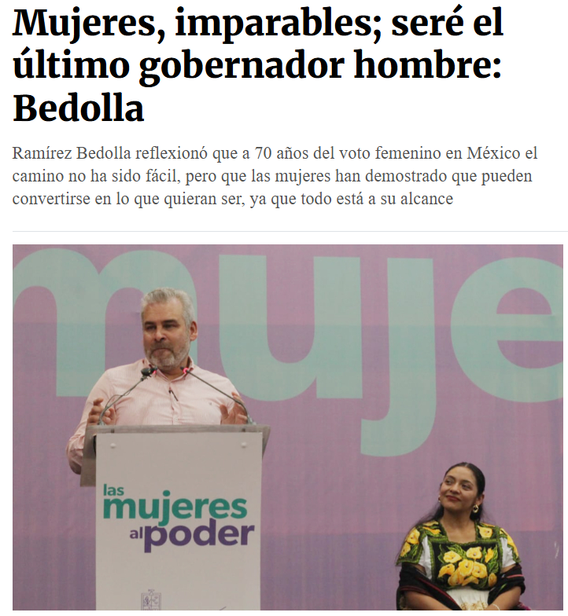 | Nota periodística de 3 de julio de 2025, en La voz de Michoacán, relacionada con la participación del Gobernador en el acto conmemorativo por el Dia Internacional de Sufragio Femenino “Las Mujeres al Poder”, en la cual se indica que el Gobernador señaló:  Seré el último gobernador hombre  las mujeres han demostrado que pueden convertirse en lo que quieran ser, ya que todo está a su alcance  las mujeres están llamadas a ser las protagonistas del cambio verdadero  No hay techo de cristal que no pueda romperse con organización y sororidad. Vivimos tiempos de transformación y están llamadas a ser protagonistas del cambio verdadero  Ha implementado una agenda feminista y acciones con perspectiva de género para sancionar la violencia vicaria
2 | IEM-OFI-48/2026  Foja 31 a la 33  https://esferanoticias.mx/2025/07/14/el-65-de-los-michoacanos-quieren-que-una-mujer-sea-gobernadora-bedolla/  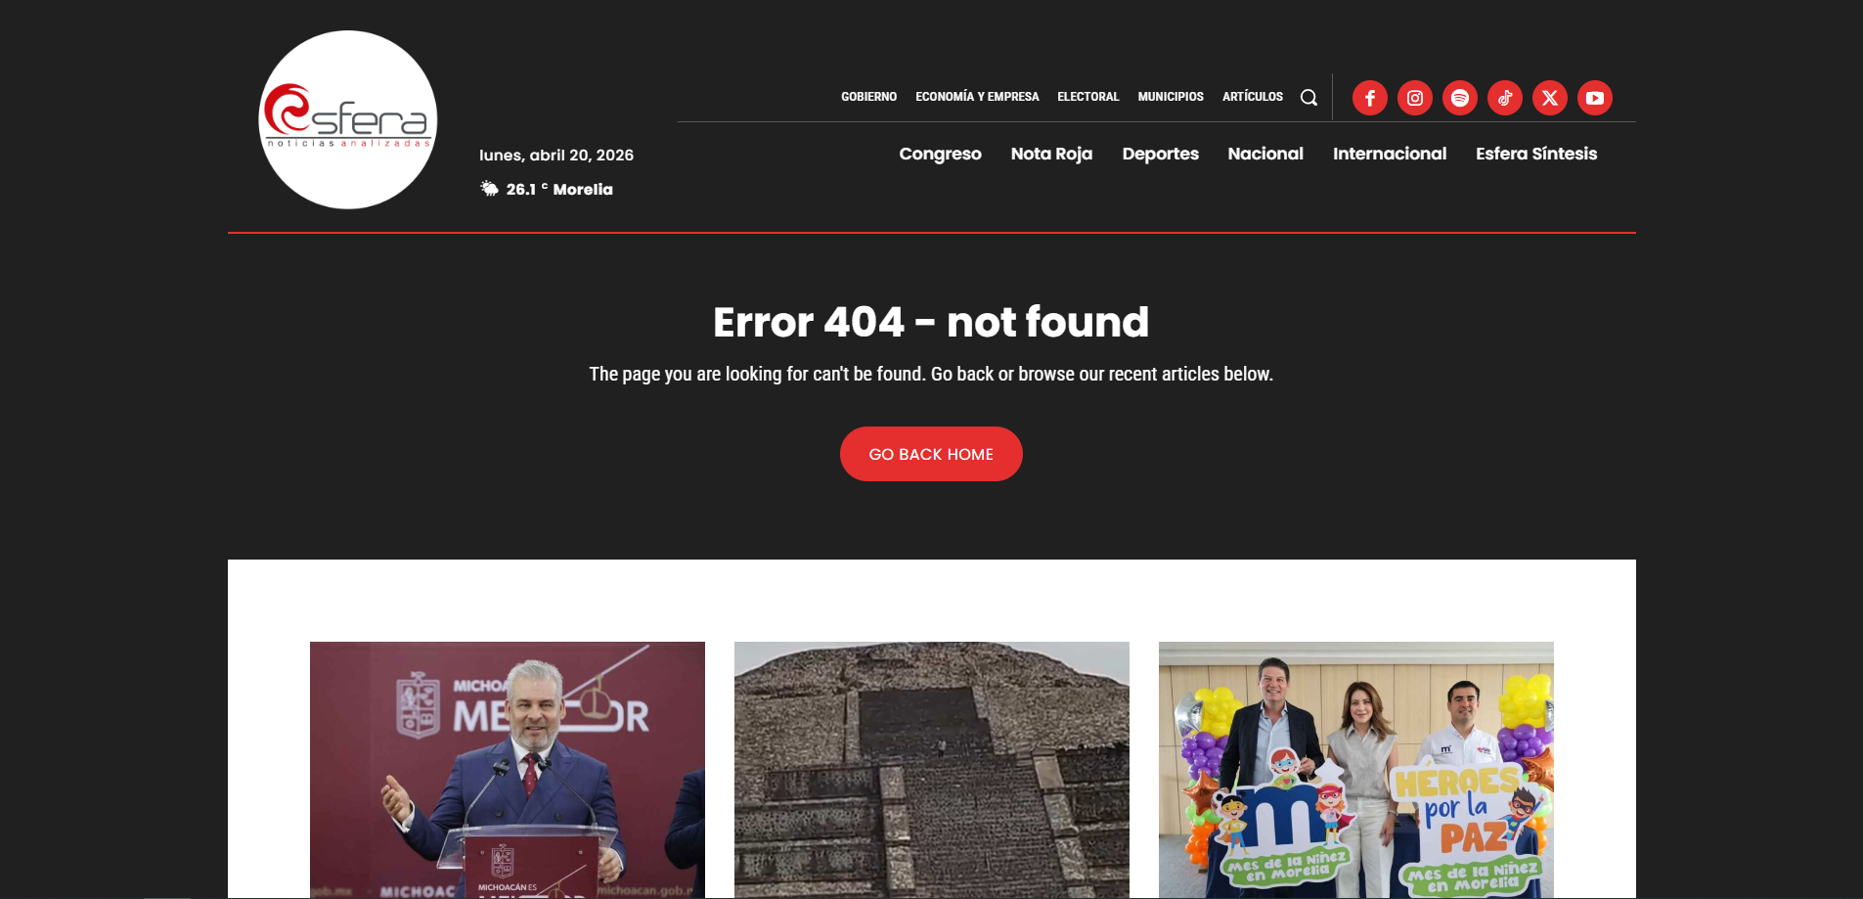 | Nota periodística de 14 de julio de 2025, en Esfera Noticias relacionada con una rueda de prensa, en la que se señala que el gobernador declaró:  Tiempo de Mujeres  Los Michoacanos quieren una mujer para gobernadora en 2027  Yo sigo en la posición de que el pueblo manda, y que lo que estamos viendo en los sondeos, en las encuestas, y en el ánimo de la población, es que sí puede ser, sí será y sí será muy posible que una mujer se la próxima gobernadora de Michoacán”  Será el Comité en Michoacán del Movimiento de Regeneración Nacional (MORENA), dirigido por Jesús Mora, el que genere los lineamientos y el método para saber si el aspirante a la gobernatura de 2027 será hombre o mujer.
3 | IEM-OFI-48/2026  Foja 34 a la 37  https://diarioabcdemichoacan.com.mx/lasnoticias/hay-que-cumplir-con-el-tiempo-de-mujeres/  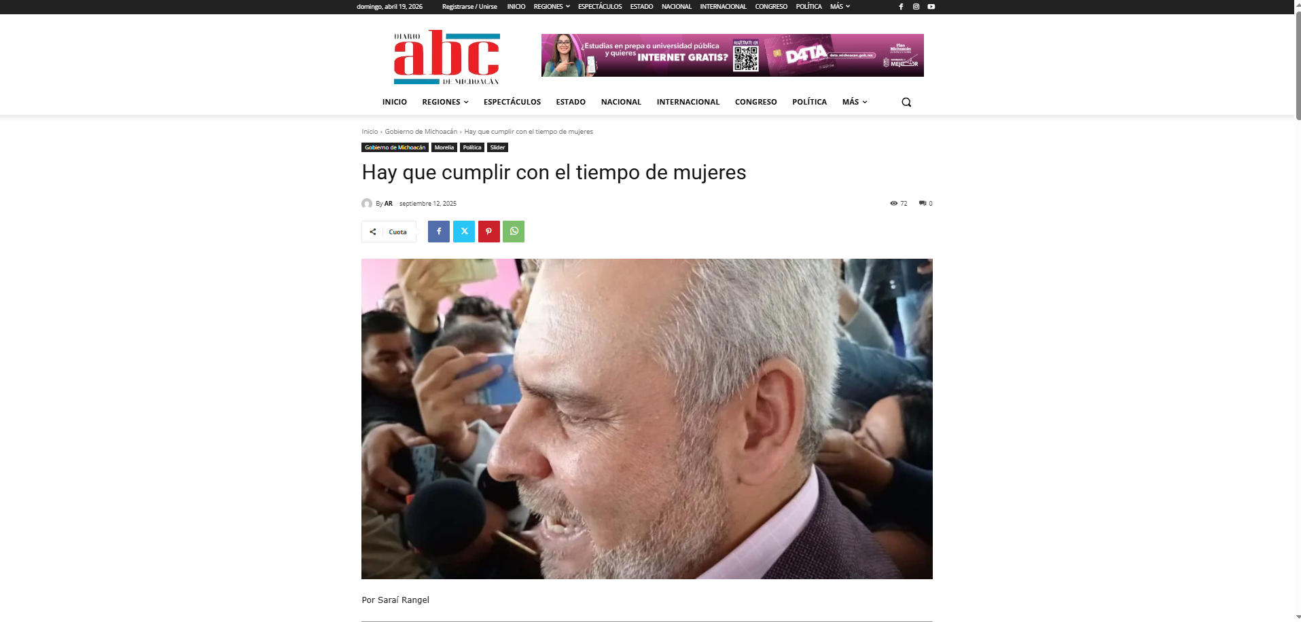 | Nota periodística de 12 de septiembre de 2025 de Diario ABC Michoacán en la cual se indica que el Gobernador expresó:  Se debe cumplir con el tiempo de mujeres, pese a que el Comité General de Morena, rechaza una legislación respecto a la alternancia de género.  Alternancia de género  Será la encuesta quien determine a la o el candidato a la gubernatura de Michoacán  no le compete como consejero, mucho menos el método que dispongan los otros institutos políticos a la hora que determinar a sus aspirantes
4 | Acta de veintisiete de abril  Foja 610  https://elcongresista.mx/politica/morena-candidata-mujer-michoacan-bedolla/  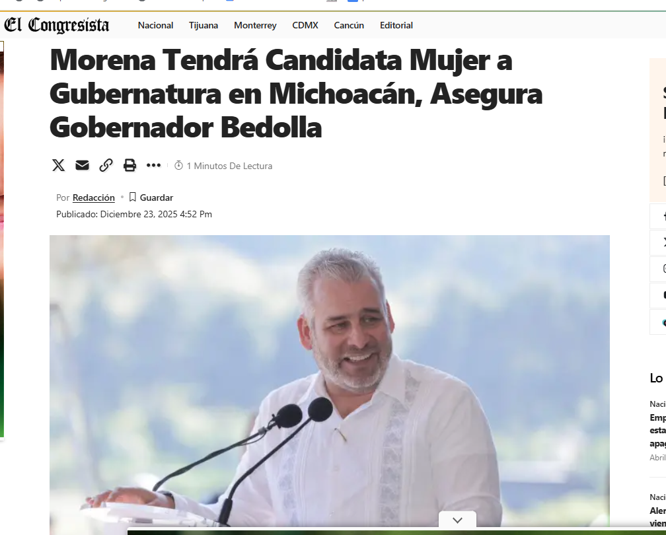 | Nota periodística de 23 de diciembre de 2025, de El Congresista, en la cual refiere que:  El mandatario estatal mencionó que las definiciones de candidaturas en Morena se darán hacia finales de 2026… Subrayó la tendencia nacional impulsada por la presidenta Claudia Sheinbaum de favorecer candidaturas femeninas, estimando que, de las 17 gubernaturas en juego, la mayoría serán para mujeres.  Enfatizó que las decisiones de postulaciones son de carácter nacional y partidista, sin intervención directa de su parte.
5 | IEM-OFI-049/2026  Foja 38 a la 46  https://mizatacuaro.com/noticias/michoacan/alfredo-ramirez-bedolla-anuncia-recorrido-estatal-por-michoacan-en-asamblea-informativa-de-morena-en-zitacuaro/331253/  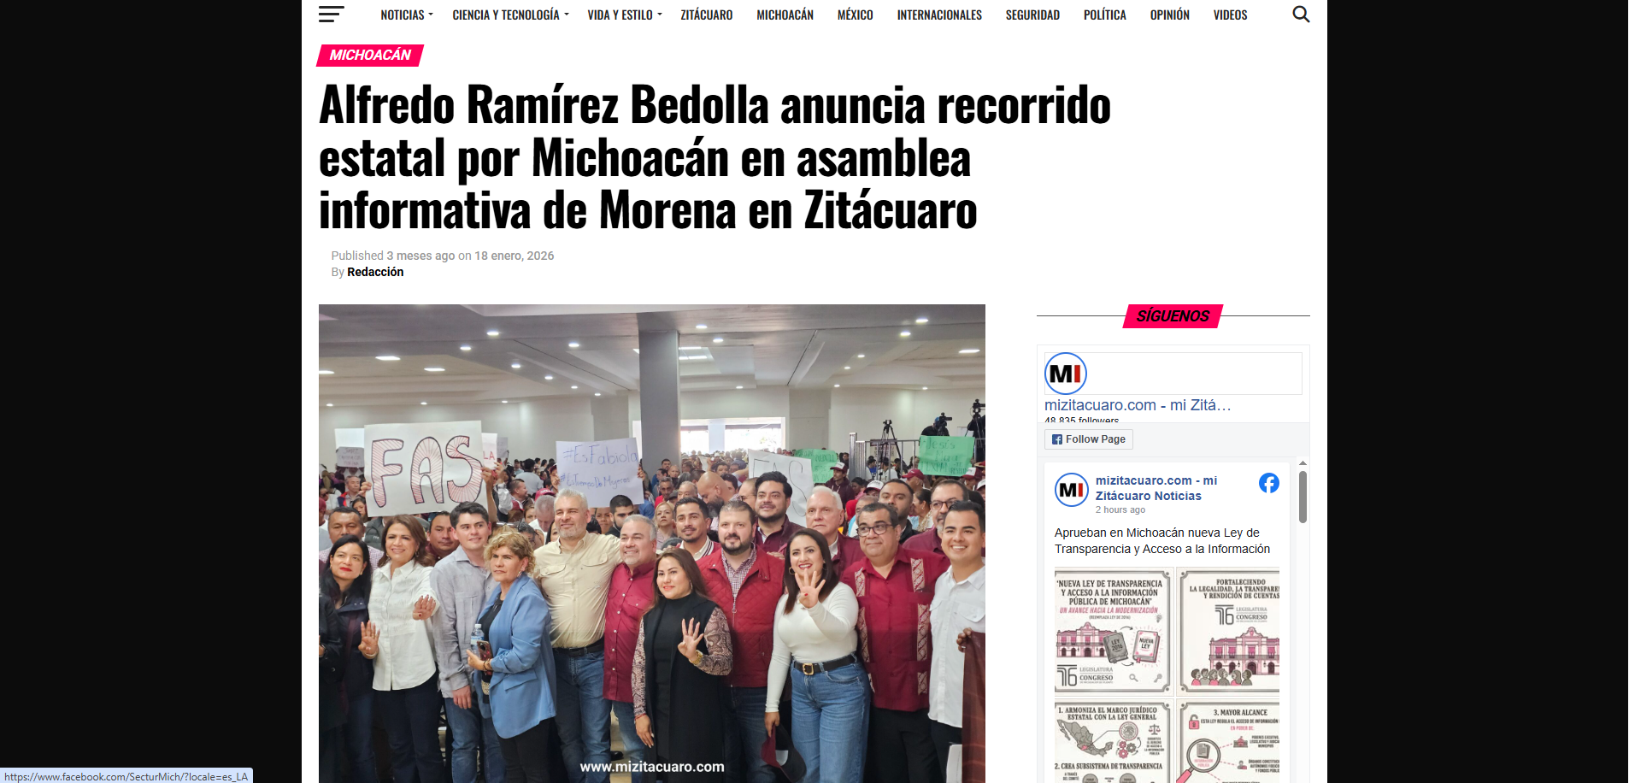  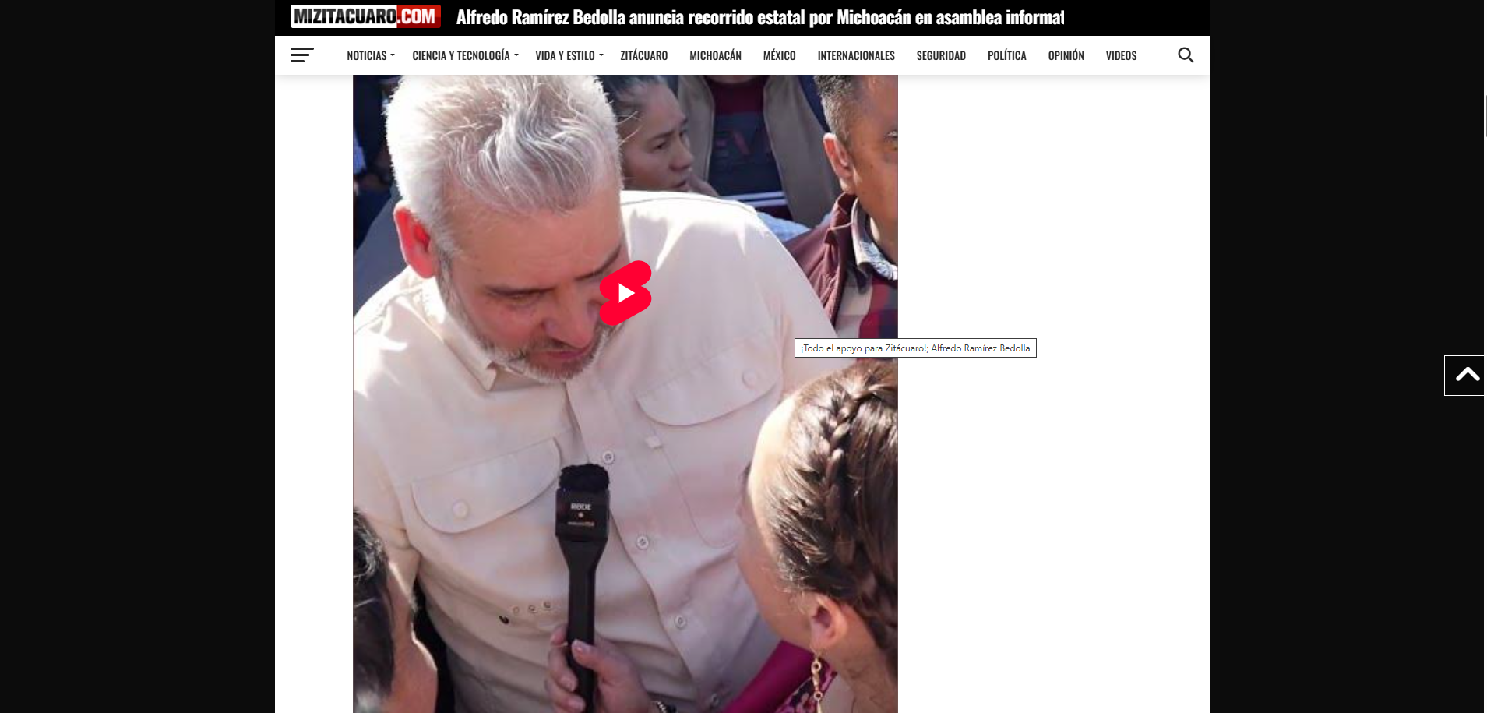 | Nota periodística de 18 de enero, en MIZITACUARO.COM, relacionada con la asamblea en Zitácuaro, en la cual se refiere que el Gobernador manifestó:  anunció el inicio de un recorrido por todo el estado para realizar eventos similares con el objetivo de fortalecer la organización territorial.  se presentó como fundador y consejero nacional de Morena, reiteró el respaldo a la presidenta Claudia Sheinbaum Pardo y enfatizó la defensa de la soberanía nacional  llamó a la unidad del partido y a defender la Cuarta Transformación mediante comités territoriales, organización casa por casa y presencia en redes sociales  expreso apoyo al avance de las mujeres en la política
6 | IEM-OFI-50/2026  Foja 47 a la 57  https://www.quadratin.com.mx/politicas/nueva-cargada-de-ramirez-bedolla-para-que-sea-gobernadora-en-2027/  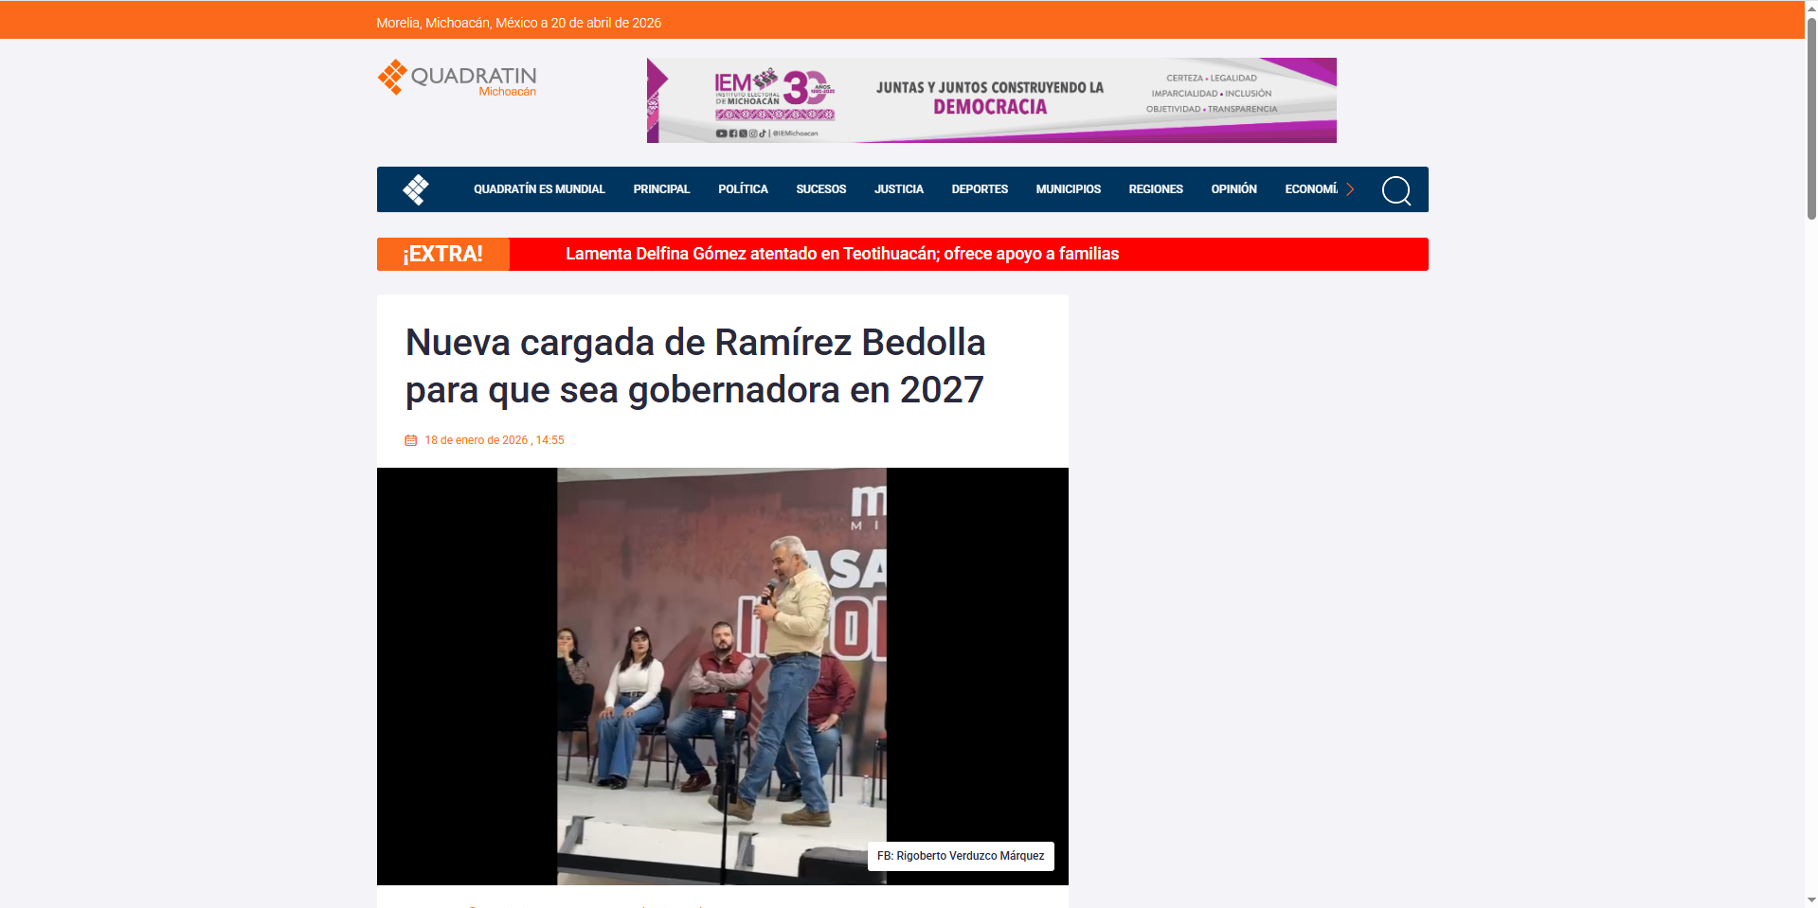  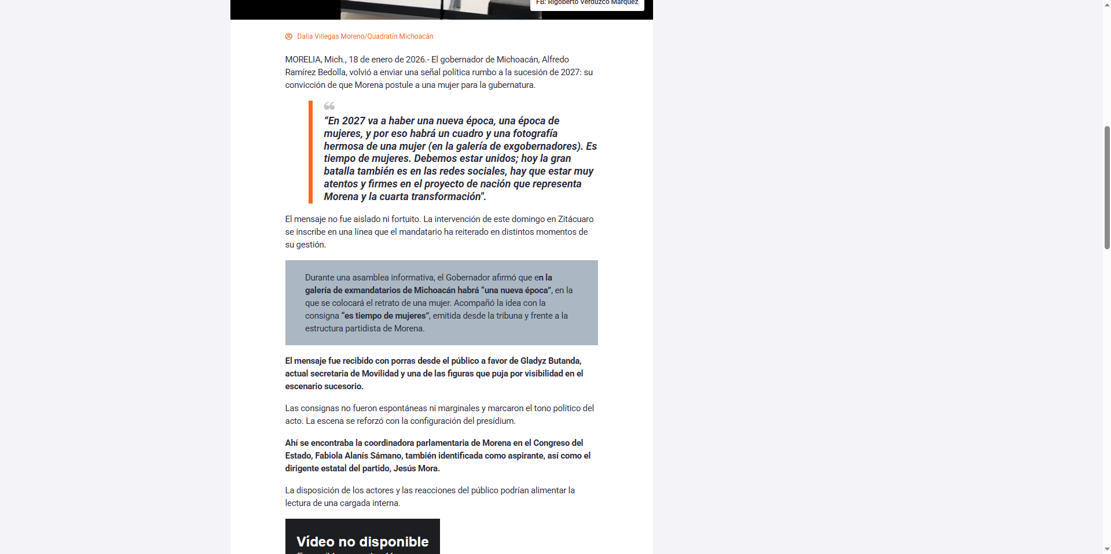  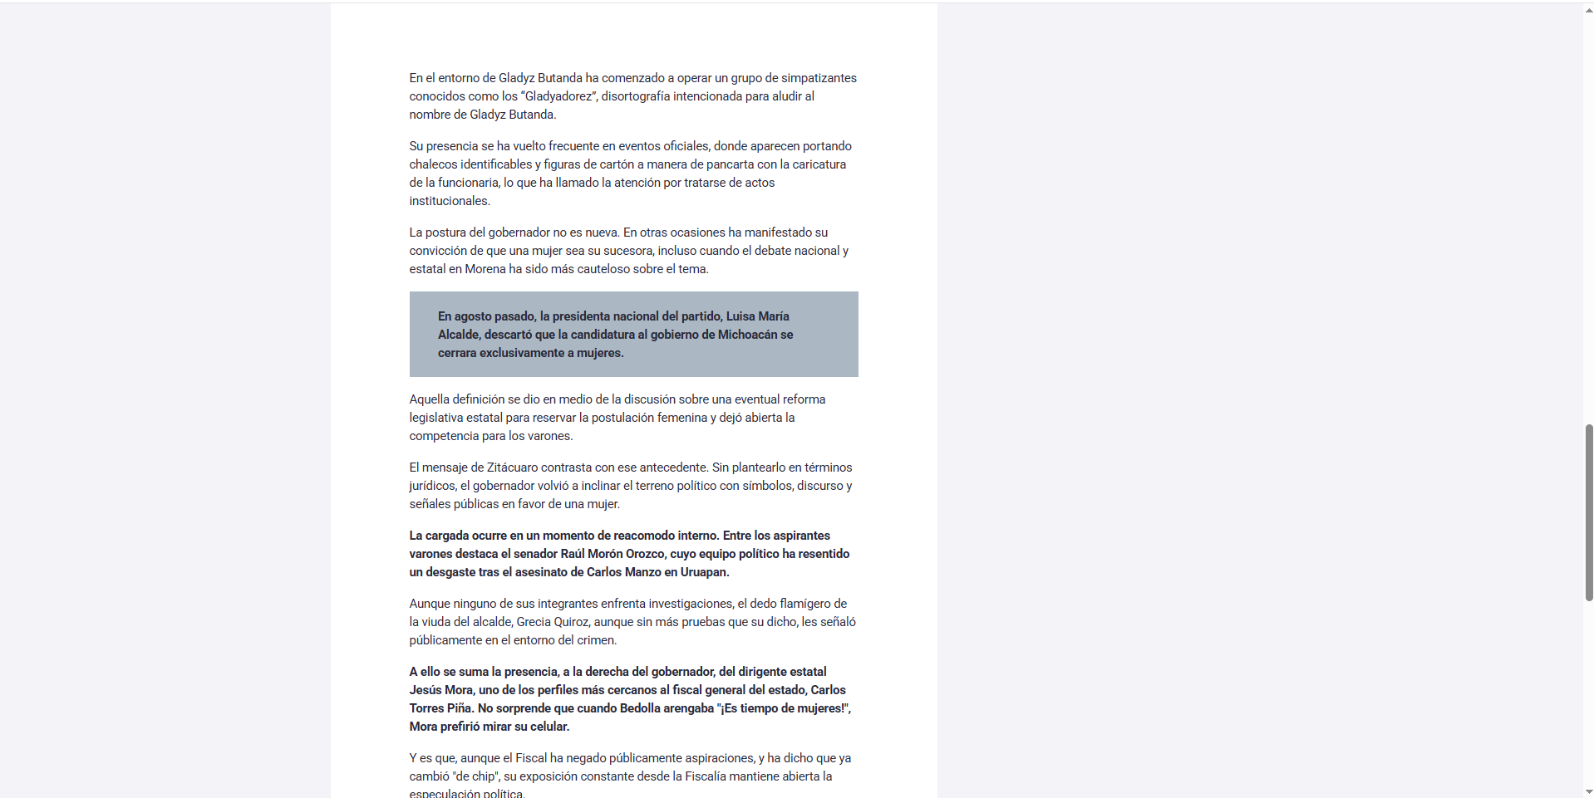   | Nota periodística de 18 de enero, en Quadratín Michoacán, relacionada con la asamblea en Zitácuaro.  En la nota se señala que el Gobernador volvió a enviar una señal política rumbo a la sucesión de 2027: su convicción de que Morena postule a una mujer para su gubernatura.  Declaraciones del Gobernador:  En 2027 va a haber una nueva época de mujeres, y por eso habrá un cuadro y una fotografía hermosa de una mujer.  Es tiempo de mujeres. Debemos estar unidos; hoy la gran batalla también es en las redes sociales, hay que estar muy atentos y firmes en el proyecto de nación que representa Morena y a la cuarta transformación  El artículo refiere:  Durante la asamblea informativa, el Gobernador afirmó que en la galería de exmandatario de Michoacán habrá una nueva época, en la que se colocará el retrato de una mujer. Acompañó la idea con la consigna es tiempo de mujeres, emitida desde la tribuna y frente a la estructura partidista de Morena.  …  Que el mensaje fue recibido con porras desde el público a favor de Gladyz Butanda, actual secretaria de Movilidad y una de las figuras que puja por visibilidad en el escenario sucesorio. Las consignas no fueron espontaneas ni marginales y marcaron el tono político del acto.  …  En agosto pasado, la presidenta nacional del partido, Luisa María Alcalde, descartó que la candidatura al gobierno de Michoacán se cerrará exclusivamente a mujeres. Aquella definición se dio en medio de la discusión sobre una eventual reforma legislativa estatal para reservar la postulación femenina y dejó abierta la competencia para los varones.  …  El mensaje de Zitácuaro contrasta con ese antecedente. Sin plantearlo en términos jurídicos, el gobernador volvió a inclinar el terreno político con símbolos, discurso y señales públicas en favor de una mujer.  …  En conjunto, el discurso del gobernador, la escenografía del acto, la activación visible de grupos de apoyo y la reiteración de su postura configuran una nueva cargada desde el poder estatal. Una señal directa que coloca la sucesión de Morena en Michoacán, rumbo a 2027, bajo la premisa de que sea una mujer quien encabece el relevo.
7 | IEM-OFI-053/2026  Fojas 59 a 96  Relativa a la asamblea de 25 de enero en Zamora | En la certificación realizada de la asamblea de 25 de enero en Zamora, se indicó que se presentó al denunciado como Consejero Nacional del Morena que cuando se le otorga el uso de la vos señaló:  Vamos a ir unidos con el partido verde y con el PT también desde ahorita lo decimos ¡va la Cuarta Transformación y va para largo”  Falta una foto de mujer, no hay, no existe, ¿por qué? Ya eso tiene que cambiar, es tiempo de mujeres. ¡Que vivan las mujeres! ¡Si! Hoy es posible tener una, pero ya me dijo… ya me dijo chucho el presidente del partido, que eso no lo definimos nosotros, que las encuestas, bueno, está bien, las mujeres tienen con qué ganar las encuestas, así que, pues ojalá que sea Gobernadora, pues ahí la dejo, ¿no? Que Bedolla sea el último Gobernador hombre, ya pa delante con las mujeres y así como hay presidenta, que haya Gobernadora con A.
 | IEM-OFI-67/2026  Fojas 112 a 156  Relativa a la asamblea de 1 de febrero en Morelia | En la certificación realizada de la asamblea de 1 de febrero en Morelia, se señaló que en ella se presentó al denunciado como Consejero Nacional de Morena que cuando se le concede el uso de la voz manifestó:  Vamos a hacer veinticuatro asambleas ¿Por qué? ¿Saben por qué? Porque Morena es movimiento, antes de ser partido, somos Movimiento Regeneración Nacional, regenerar la patria  Que quede claro que no es un evento electoral, es un evento político y todos tenemos derecho a expresarnos y hacer política  viene una elección en el veintisiete, donde yo no voy a participar en esa elección, yo no voy a elegir a los candidatos ni a las candidatas, eso le toca al partido a Morena, al Comité Nacional, yo no influyo en la decisión de los candidatos o candidatas, eso es por encuesta, las encuestas definirían a nuestra candidata, candidato, candidatas, candidatos

La calidad que ostenta el denunciado. En las publicaciones de las notas periodísticas se hace referencia a que las manifestaciones las efectuó el Gobernador, en tanto que, en relación con las asambleas de Zamora y Morelia se hizo constar que las realizó como Consejero Nacional de MORENA.
Personas a las que se dirigía el mensaje. Las publicaciones al tratarse de notas periodísticas efectuadas por medios de comunicación van dirigidos a toda la sociedad, en tanto que, el mensaje de las asambleas se dirigió a sus asistentes (militantes y simpatizantes de MORENA).
Ahora bien, se debe determinar si el contenido de las publicaciones y las asambleas constituye propaganda política o electoral, para lo cual resulta aplicable el criterio emitido por la Sala Superior, que ha dispuesto lo siguiente
- La propaganda política consiste, esencialmente, en presentar la actividad de un servidor o persona con la ciudadanía, con la difusión de ideología, principios, valores, o bien, los programas de un partido político, en general, para generar, transformar o confirmar opiniones a favor de ideas y creencias, o bien, realizar una invitación a los ciudadanos a formar parte de este, con el objeto de promover la participación del pueblo en la vida democrática del país o incrementar el número de sus afiliados.
- La propaganda electoral atiende a la presentación de una propuesta específica de campaña o plataforma electoral, o bien, a aquellos que, en período próximo o concreto de campaña del proceso electoral respectivo, tienen como propósito presentar y promover ante la ciudadanía una candidatura o partido político para colocarlo en las preferencias electorales.
Es decir, en términos generales, la propaganda política es la que se difunde con el objeto de divulgar contenidos de carácter ideológico, en tanto que la propaganda electoral es la que se encuentra íntimamente ligada a la campaña política de los respectivos partidos y candidaturas que compiten en el proceso para aspirar al poder.
En ese contexto, se tiene que en las publicaciones con números 1, 2, 3 y 4 no se hace referencia a que las manifestaciones se hayan realizado en un evento proselitista o acto político, porque la identificada con el número 1 se trató de un acto conmemorativo por el Día Internacional de Sufragio Femenino “Las Mujeres al Poder”; la señalada en el número 2 se indica que fue en una rueda de prensa; las 3 y 4 se trata de notas informativas que consistieron en dar a conocer un acontecimiento de interés general.
En ese tenor, este órgano jurisdiccional considera que las manifestaciones realizadas por el denunciado respecto de esas publicaciones no pueden considerarse como actividades de promoción del voto o propaganda.
Lo anterior, porque en el caso de la publicación 1 las expresiones que efectuó están relacionadas con el Día Internacional de Sufragio Femenino, además, de ellas no se desprende que se obtenga una ventaja política o una infracción, en la número 2 del análisis de las manifestaciones se advierte que se trata de una expectativa personal que en el ejercicio de su libertad de expresión realizó con la intención de externar su opinión en relación a que las preferencias indican que es posible que una mujer sea la próxima gobernadora, en la 3 se advierte que los señalamientos los efectuó con motivo del supuesto rechazo del Comité General de MORENA para legislar respecto de la alternancia de género, mientras que en la 4 se señala la proyección que dio el denunciado durante un desayuno respecto a la posibilidad de que la candidatura de MORENA para la Gubernatura en dos mil veintisiete sea para mujer, así como otros temas adicionales, sin que de ninguna de ellas se advierta que se citen expresiones o manifestaciones textuales efectuadas por el denunciado que transgredan los principios de equidad e imparcialidad en la contienda
Ahora bien, en atención que las notas periodísticas 5 y 6 se refieren a la asamblea de dieciocho de enero, estas se analizarán con las realizadas el veinticinco de enero y uno de febrero, ya que se tiene que de la asamblea de dieciocho de enero en Zitácuaro, se encontraron notas periodísticas que narran que el denunciado emitió manifestaciones donde señala su respaldo para que sea una mujer quien asuma la titularidad de la Gubernatura; de la del veinticinco de enero en Zamora, se constató que emitió mensajes e hizo referencia a una anécdota insinuando la pertinencia y necesidad de contar con la fotografía de una mujer Gobernadora y, en la de uno de febrero en Morelia, algunas de las personas asistentes destacaron su presencia y participación como Gobernador.
Lo que representa una participación activa en el caso de las asambleas de Zitácuaro y Zamora, pues lo cierto es que, al haberlas efectuado en este contexto, se infiere que su celebración tuvo como finalidad dar respaldo a la política de la presidencia de la república, a la soberanía nacional, la autodeterminación de los pueblos y diversos aspectos de la política exterior del Estado Mexicano.
No obstante, se destaca que las expresiones constituyen propaganda política -pero no electoral-, al ser conceptualizada como la difusión de ideología, principios, valores, los programas de un partido político, en general, para generar, transformar o confirmar opiniones a favor de ideas y creencias, o bien, realizar una invitación a los ciudadanos a formar parte de éste, con el objeto de promover la participación del pueblo en la vida democrática del país o incrementar el número de sus afiliados.
Entonces es evidente que no se trató de eventos ilícitos en los cuales el denunciado no pudiera participar ya que como se mencionó, de un análisis de las asambleas se puede deducir que estos mantuvieron en todo momento su naturaleza estrictamente política y partidista.
Ahora bien, por lo que respecta a la asamblea de Morelia, del acta circunstanciada levantada por personal de la Secretaría Ejecutiva puede verificarse que el denunciado si bien participó, no realizó expresiones en favor de las mujeres ni expresó su deseo de que el Estado tenga en el próximo periodo a una Gobernadora.
Ahora bien, en este mismo evento, se hizo constar la existencia de carteles, así como del Cuadernillo informativo “100 POSTULADOS DE UN/UNA morenista”, Periódico “Regeneración” Cuadernillo “Conciencias” “Pensar la TRANSFORMACIÓN” y Periódico “4° Informe de Bedolla”, lo que no modifica la naturaleza de lo analizado, pues de ellos no se desprenden que tengan un llamado al voto que pudiera representar una amenaza a los principios de imparcialidad y equidad en la contienda.
Al respecto, se tiene en cuenta que, si bien el denunciado no puede desvincularse del encargo que ostenta, como titular del Poder Ejecutivo en el Estado debido a la naturaleza permanente del mismo y en consecuencia ejerce un cargo público relevante, que exige tenga un especial deber de cuidado en las actividades que desempeña, las manifestaciones efectuadas no pueden considerarse como una petición a la ciudadanía que recibió el mensaje para que respalde a una aspirante o plataforma política.
Lo anterior, al reiterarse que cuando participó de forma activa no refirió a un nombre en concreto, elementos que pudieran asociarse con alguna persona, ni incluyó llamados directos a votar ni a respaldar un proyecto determinado, por lo que se considera que estas fueron realizadas en el ejercicio de su libertad de expresión y en el desempeño de un cargo partidista, esto es, como Consejero Nacional de MORENA, lo que implica que se encontraba en uso de su libertad para externar sus deseos políticos hacia un hecho futuro, de naturaleza hasta este momento incierta.
Por lo que, en consideración de este Tribunal Electoral, sus manifestaciones no exceden los limites respecto al carácter de funcionario público, ni se estima que haya puesto en riesgo los principios de imparcialidad, neutralidad y equidad en la contienda que debe respetar conforme al artículo 134 de la Constitución Federal.
Lo anterior, porque para acreditar la irregularidad es que la persona servidora pública utilice o se aproveche de la posición en la que se encuentra para que, de manera explícita o implícita, haga promoción para sí o cualquier otra servidora, ya que tiene la obligación constitucional de conducirse, en todo contexto, bajo los principios de neutralidad e imparcialidad.
Lo que en el presente asunto no acontece, ya que no se puede considerar que la presencia del denunciado en las asambleas y por el cargo que desempeña en la administración pública sus manifestaciones hayan sido con la finalidad de influir en la contienda electoral para instruir o coaccionar a la militancia y al partido al que pertenece para que la candidatura a la gubernatura sea para una mujer, pues conforme a los Estatutos de MORENA la selección de las o los candidatos es mediante una convocatoria emitida por el Comité Ejecutivo Nacional a propuesta de la Comisión Nacional de Elecciones. De ahí que se considera que no utilizó su investidura pública para generar una ventaja indebida en el proceso electoral, ni mucho menos se advierte una actuación parcial, que pueda afectar el equilibrio que debe imperar en la contienda electoral.
Lo anterior, porque Sala Superior ha establecido que la vulneración a la equidad e imparcialidad en la contienda electoral está sujeta a la actualización de un supuesto objetivo necesario, consistente en que el proceder de las personas servidoras públicas busque influir en la voluntad de la ciudadanía.
Pues no basta que las expresiones se refieran a un proceso electoral como una alusión o referencia, sino que se requiere de un aspecto sustantivo, relacionado con el contenido del mensaje, en el cual expresamente, o a través de equivalencias funcionales busque, invariablemente, incidir en la voluntad de las y los electores para buscar el apoyo por una candidatura o fuerza política específica o el rechazo o voto en contra de alguna opción política.
Lo que, en el presente asunto no acontece, ya que de las manifestaciones denunciadas no se observa un llamado a votar a favor de algún partido político o candidatura, por lo que el denunciado no faltó a su deber de salvaguardar el principio de imparcialidad en el proceso electoral federal, ni afectó la equidad en la contienda.
Tampoco puede considerarse que las expresiones analizadas formen parte de una estrategia propagandística orientada a posicionar anticipadamente a una persona determinada o a generar una ventaja indebida en la futura contienda electoral. Esta conclusión no obedece únicamente a que al momento de los hechos aún no hubiera iniciado formalmente el proceso electoral local ordinario dos mil veintiséis-dos mil veintisiete, sino al análisis integral del contenido y contexto en que fueron emitidas.
En efecto, si bien las manifestaciones se refirieron de manera reiterada a la posibilidad de que una mujer ocupe la gubernatura del Estado, lo cierto es que en ninguna de ellas se identifica de manera directa a una persona específica como destinataria del respaldo político del denunciado, ni se solicita apoyo electoral, adhesión ciudadana o voto a favor de alguna aspirante. Tampoco se presenta una plataforma electoral, una propuesta de gobierno o un mensaje inequívocamente dirigido a influir en las preferencias del electorado.
Del mismo modo, no existen elementos probatorios que acrediten la implementación de una estrategia coordinada y deliberada entre los denunciados para posicionar anticipadamente a determinada persona de cara al proceso electoral. Antes bien, las constancias muestran que las expresiones se emitieron en el marco de asambleas partidistas e intervenciones en las que se abordaron temas de organización política, participación de las mujeres y la dinámica interna del partido.
Por tanto, aun valoradas en su conjunto y en su reiteración temporal, las manifestaciones denunciadas no adquieren un significado inequívocamente electoral ni evidencian un diseño propagandístico encaminado a influir anticipadamente en la contienda, sino que constituyen expresiones amparadas por la libertad de expresión y por el derecho al debate político sobre asuntos de interés público.
Y si bien el denunciado en la asamblea de uno de febrero señaló que van a hacer veinticuatro asambleas, MORENA indicó que no se tiene programación o calendarización vigente para la celebración de nuevas asambleas en la entidad.
Aunado a que de las constancias que obran en el expediente, no se advierte que haya instruido que se realizaran las asambleas, se le diera participación en ellas, ni mucho menos que haya ordenado la publicación de las notas periodísticas con el propósito de emprender una estrategia sistemática a favor de persona determinada.
¿Se usaron recursos públicos de forma indebida?
De las pruebas del expediente no se acredita el uso indebido de recursos públicos, pues no se demostró que el Gobernador difundiera los eventos o sus expresiones a partir de propaganda gubernamental, utilizara recursos para asistir a las asambleas, ni mucho menos que hubiere efectuado pago alguno a los medios de comunicación en los cuales se publicaron las notas periodísticas, ya que el denunciado señaló que los recursos con los cuales asistió a las asambleas fueron propios.
Además, de las constancias que obran en autos se advierte que los recursos empleados para la organización de las asambleas fueron por parte de MORENA en actividades que se encuentran permitidas, tan es así que fueron reportadas a la Unidad Técnica de Fiscalización, conforme a las obligaciones del partido.
De ahí que sean inexistentes las infracciones de vulneración al principio de neutralidad y equidad y uso indebido de recursos públicos.

5.5.3. Difusión del informe de labores fuera del plazo establecido
5.5.3.1. Marco normativo
El artículo 60, fracción X, de la Constitución Local establece las facultades y obligaciones del Gobernador, entre las que se encuentra la de presentar un informe anual al Congreso del Estado, manifestando el estado general que guarde la Administración Pública, mismo que deberá efectuarse dentro del periodo comprendido entre el quince y el treinta de septiembre.
Así, el informe de labores es un ejercicio de transparencia y rendición de cuentas de las entidades federativas, por conducto de la o el titular del gobierno, que conlleva la tutela del derecho humano de acceso a la información pública, previsto en el artículo 6º de la Constitución Federal, el cual, conforme a la normativa citada, se encuentra obligada u obligado a realizarlo.
Bajo ese contexto, dicho ejercicio de rendición de cuentas está sujeto a lo señalado por el artículo 242, párrafo 5, de la LGIPE, el cual establece que para efectos de lo dispuesto por el párrafo octavo del diverso 134 de la Constitución Federal, el informe anual de actividades o labores de las personas servidoras públicas, así como los mensajes que para darlos a conocer se difundan en los medios de comunicación social, no serán considerados como propaganda.
Lo anterior, siempre que la difusión se limite a una vez al año; en estaciones y canales con cobertura regional correspondiente al ámbito geográfico de responsabilidad y no exceda de los 7 días anteriores y 5 posteriores a la fecha en que se rinda el informe. En ningún caso la difusión de tales informes podrá tener fines electorales, ni realizarse dentro del periodo de campaña electoral.
Por lo que el citado artículo considera como infracción electoral el que se excedan los límites y condiciones establecidas para los informes anuales de labores de las personas servidoras públicas, los que se encuentran acotados a lo siguiente:
- Su difusión debe ocurrir solo una vez al año;
- En medios con cobertura regional correspondiente al ámbito geográfico de responsabilidad de la persona servidora pública;
- No deben exceder de los siete días anteriores y cinco posteriores a la fecha en que se rinda el informe;
- No deben realizarse dentro del periodo de campaña electoral; y,
- En ningún caso la difusión de tales informes debe tener fines electorales.
5.5.3.2. Caso concreto
El denunciante considera que el denunciado realizó la probable promoción extemporánea de su cuarto informe de gobierno derivado de la distribución de un periódico en la asamblea de uno de febrero.
a) Existencia de la propaganda y contenido
En relación con esta conducta, se encuentra acreditado que el uno de febrero, personal dependiente de la Secretaría Ejecutiva asistió a la asamblea de MORENA en Morelia y certificó la existencia de elementos utilitarios, entre los que destacó un ejemplar impreso de ocho fojas impresas por ambos lados titulado “4º informe de Gobierno Bedolla”.
Asimismo, se dio fe de que en este material se observaron impresas las frases: “Transformamos el poniente de Morelia”, “Michoacán CONSTRUYE”, “PASO CATRINAS” y “MICHOACÁN ES MEJOR”.
b) Plazo de difusión
Una vez que se acreditó la existencia del periódico por el que se difundieron algunos logros respecto del 4º Informe de Gobierno del Gobernador, lo que corresponde es establecer en primer término si la posible difusión de estos se realizó dentro del tiempo previsto en la ley, en relación con la fecha en la que se rindió.
Sobre la temporalidad, como se mencionó en el marco normativo, la Constitución Local dispone que es una atribución del Gobernador el presentar al Congreso del Estado un informe por escrito del estado general que guarda la administración pública, dentro del periodo establecido del quince al treinta de septiembre.
De igual forma, se establece el término o espacio temporal que dispone la LGIPE durante el cual las personas servidoras públicas podrán llevar a cabo la difusión del informe, la cual no podrá exceder de siete días anteriores y cinco posteriores a la fecha de su rendición.
Al respecto, es un hecho notorio que la sesión solemne del Congreso del Estado en la que el Gobernador rindió su cuarto informe de gobierno fue el veinticinco de septiembre de dos mil veinticinco.
Identificado lo anterior, se establece que el periodo de los trece días permitidos por la LGIPE para la difusión de la publicidad o propaganda del segundo informe comprendió del dieciocho al treinta de septiembre, advirtiéndose de manera clara que la propaganda denunciada se entregó fuera del periodo establecido legalmente para ello, como a continuación se expone:
Difusión permitida  (7 días previos) |  |  |  |  |  |  | Rendición del informe | Difusión permitida  (5 días posteriores) |  |  |  |  | Fuera de tiempo | Certificación de su existencia y contenido
18 | 19 | 20 | 21 | 22 | 23 | 24 | 25 de septiembre2025 | 26 | 27 | 28 | 29 | 30 |  | 1 de febrero
Como se advierte del cuadro que antecede, es incuestionable que la propaganda relacionada con el informe se difundió fuera del plazo establecido por la ley, ya que el informe de labores se rindió el veinticinco de septiembre del año pasado, mientras que la publicidad en cita se localizó en la asamblea del uno de febrero.
Ahora, con la finalidad de verificar quién o quiénes difundieron este periódico que según lo narrado relata ciertos logros correspondientes al 4º informe de Gobierno del Gobernador, la Secretaria Ejecutiva requirió a la Coordinación de Comunicación Social de Gobierno del Estado que señalara si con motivo del cuarto informe, se realizó la difusión de logros de gobierno mediante la publicación de periódicos.
En contestación, la Coordinación de Comunicación manifestó que no se realizó, autorizó, contrató, ni difundió por conducto del área, la publicación de periódicos relacionados con la difusión de logros de gobierno.
De igual forma, en relación con esta temática, la Ponencia Instructora requirió a MORENA para que informara si el periódico denominado “4° Informe de gobierno Bedolla” en el que en su portada se lee el texto “Transformamos el poniente de Morelia”, corresponde a algún material editorial publicado por el partido.
Así como que, de ser afirmativa la respuesta, indicara la finalidad de la edición, publicación y distribución de ese material, el mecanismo de distribución, la periodicidad de la edición de ese periódico, cuál es el órgano partidista encargado de la edición, publicación y distribución de ese material y remitiera un ejemplar de este.
Al respecto, MORENA respondió que no corresponde a material editorial publicado por el partido y que no se encargó de la distribución de dicho material.
Ahora bien, para determinar si la distribución del periódico relativo al cuarto informe de gobierno actualiza una infracción en materia electoral, no basta con constatar su existencia en la asamblea del uno de febrero. Es necesario analizar si dicha difusión tuvo un impacto o trascendencia efectiva en la ciudadanía, considerando las circunstancias específicas en que se realizó, el número aproximado de ejemplares detectados, la forma en que fueron distribuidos, el tipo de audiencia presente y el alcance material de su circulación.
En ese tenor del Acta Circunstanciada IEM-OFI-67/2026, no se advierte cuántos ejemplares del periódico “4° Informe de Gobierno Bedolla” fueron efectivamente localizados, si estos se encontraban a disposición del público o si fueron entregados directamente a las personas asistentes, ni mucho menos obran en autos elementos que permitan inferir que su difusión trascendió más allá del ámbito interno del evento y generó una exposición relevante ante la ciudadanía, de ahí que se considere inexistente la infracción.
En consecuencia, se consideran inexistentes los actos anticipados de campaña, el uso indebido de recursos públicos y afectaciones a los principios de equidad y neutralidad, así como la probable promoción extemporánea del cuarto informe de gobierno derivado de la distribución de un periódico en la asamblea de uno de febrero atribuidas al denunciado, ni a MORENA.

6. PROTECCIÓN DE DATOS PERSONALES
En atención a la solicitud planteada por el denunciante de proteger sus datos personales y/o confidenciales, se vincula a la Secretaría General de Acuerdos y a la Unidad de Transparencia, ambas de este Tribunal Electoral para que, en el ámbito de sus facultades y de ser procedente, realicen la versión pública de la presente sentencia.
Lo anterior, en términos de los artículos 6º, apartado A, fracciones II y VIII, y 16, párrafo segundo, de la Constitución Federal; 62 y 63, fracción II, del Reglamento Interior del Tribunal Electoral, en relación con los diversos 5 al 15 de los Lineamientos para la elaboración y publicación de versiones públicas de las sentencias emitidas por este órgano jurisdiccional.
Por lo anteriormente expuesto y fundado, se emite los siguientes

7. RESOLUTIVOS
PRIMERO. Se declara la inexistencia de las infracciones atribuidas al denunciado y al partido político MORENA.
SEGUNDO. Se vincula a la Secretaría General de Acuerdos y a la Unidad de Transparencia de este Tribunal Electoral para que, en el ámbito de sus facultades y de ser procedente, realicen la versión pública de la presente sentencia.
NOTIFÍQUESE. Por correo electrónico al quejoso y personalmente a los denunciados; por oficio al Instituto Electoral de Michoacán, por conducto de la Secretaria Ejecutiva; y por estrados a los demás interesados. Lo anterior con fundamento en los artículos 37, fracciones I, II y II, y 39 de la Ley de Justicia; artículo 140 del Reglamento Interior del Tribunal Electoral, así como 32 y 35 de los Lineamientos del Tribunal Electoral del Estado para el uso de Tecnologías de la Información y comunicación en las sesiones, reuniones, recepción de medios de impugnación y procedimientos, promociones y notificaciones.
Así, en sesión pública del día de hoy, a las dieciséis horas con treinta y ocho minutos, por unanimidad de votos, lo resolvieron y firman las Magistraturas Integrantes del Pleno del Tribunal Electoral del Estado, la Magistrada Presidenta Amelí Gissel Navarro Lepe, las Magistradas Yurisha Andrade Morales y Alma Rosa Bahena Villalobos —quien fue ponente—, así como los Magistrados Adrián Hernández Pinedo y Eric López Villaseñor, ante el Secretario General de Acuerdos, Víctor Hugo Arroyo Sandoval, quien autoriza y da fe.
MAGISTRADA PRESIDENTA

AMELÍ GISSEL NAVARRO LEPE
MAGISTRADA  YURISHA ANDRADE MORALES |  | MAGISTRADA  ALMA ROSA BAHENA VILLALOBOS
MAGISTRADO  ADRIÁN HERNÁNDEZ PINEDO | MAGISTRADO  ERIC LÓPEZ VILLASEÑOR
SECRETARIO GENERAL DE ACUERDOS

VÍCTOR HUGO ARROYO SANDOVAL
El suscrito Víctor Hugo Arroyo Sandoval, Secretario General de Acuerdos del Tribunal Electoral del Estado, con fundamento en los artículos 69, fracción VII, del Código Electoral del Estado de Michoacán de Ocampo y 66, fracciones I y II del Reglamento Interior del Tribunal Electoral del Estado, hago constar que las firmas electrónicas que obran en el presente documento, corresponden a la sentencia emitida por el Pleno del Tribunal Electoral del Estado, en sesión pública virtual celebrada el doce de mayo de dos mil veintiséis, en el Procedimiento Especial Sancionador TEEM-PES-006/2026; documento que consta de cincuenta páginas, incluida la presente; misma que se firma de manera electrónica. Doy fe.
Este documento es una representación gráfica autorizada mediante firmas electrónicas certificadas, el cual tiene plena validez jurídica de conformidad con el numeral tercero y cuarto del ACUERDO DEL PLENO POR EL QUE SE IMPLEMENTA EL USO DE LA FIRMA ELECTRÓNICA EN LOS ACUERDOS, RESOLUCIONES Y SENTENCIAS QUE SE DICTEN CON MOTIVO DEL TRÁMITE, TURNO, SUSTANCIACIÓN Y RESOLUCIÓN DE LOS ASUNTOS JURISDICCIONALES, ASÍ COMO EN LOS ACUERDOS, LAS GESTIONES Y DETERMINACIONES DERIVADAS DEL ÁMBITO ADMINISTRATIVO DEL TRIBUNAL.

FUNDAMENTACIÓN LEGAL
*LTAIPPDPEMO. Ley de Transparencia, Acceso a la Información Pública y Protección de Datos Personales del Estado de Michoacán de Ocampo.

*LPDPPSOEMO. Ley de Protección de Datos Personales en Posesión de Sujetos Obligados del Estado de Michoacán de Ocampo.

*LGMCDIEVP. Lineamientos Generales en Materia de Clasificación y Desclasificación de la Información, así como para la Elaboración de Versiones Públicas.

No.1 ELIMINADO_el_nombre_de_la_parte_denunciante en 2 renglon(es) por ser un dato personal identificativo de conformidad con el Artículo 97 de la LTAIPPDPEMO, Artículo 3 fracción VIII de la LPDPPSOEMO y Lineamiento Trigésimo Octavo fracción I. 1. de los LGMCDIEVP*.
No.2 ELIMINADO_el_nombre_de_la_parte_denunciante en 1 renglon(es) por ser un dato personal identificativo de conformidad con el Artículo 97 de la LTAIPPDPEMO, Artículo 3 fracción VIII de la LPDPPSOEMO y Lineamiento Trigésimo Octavo fracción I. 1. de los LGMCDIEVP*.
No.3 ELIMINADO_el_número_de_expediente_antecedente en 1 renglon(es) por ser un dato personal sobre situación jurídica o legal de conformidad con el Artículo 97 de la LTAIPPDPEMO, Artículo 3 fracción VIII de la LPDPPSOEMO y Lineamiento Trigésimo Octavo fracción I. 7. de los LGMCDIEVP*.

Todas las fechas corresponden al año dos mil veintiséis, salvo señalamiento expreso.
Fojas 14 a 20.
Fojas 22 y 23.
Fojas 58, 158,192, 457 y 479.
Fojas 26 a 37.
Fojas 38 a 46.
Fojas 47 a 57.
Fojas 59 a 96.
Fojas 112 a 156.
Fojas 189 a 191.
Fojas 391 a 456.
Fojas 472 a 478.
Fojas 344 a 363.
Fojas 482 a 485.
Fojas 490 a 493.
Fojas 2 a 11.
Foja 592.
Foja 593 y 594.
Foja 596.
Fojas 607 a 609, 627, 628 y 654.
Foja 675.
Jurisprudencia 814, de rubro IMPROCEDENCIA, CAUSALES DE. EN EL JUICIO DE AMPARO.
Jurisprudencia 33/2002, de rubro FRIVOLIDAD CONSTATADA AL EXAMINAR EL FONDO DE UN MEDIO DE IMPUGNACIÓN. PUEDE DAR LUGAR A UNA SANCIÓN AL PROMOVENTE.
Fojas 14 a 20.
Fojas 575 a 584.
Fojas 494 a 574.
Fojas 189 a 191.
Fojas 175 a 183.
Foja 274 y 286.
Fojas 26 a 37.
Fojas 38 a 46.
Fojas 47 a 57.
Foja 610.
Fojas 38 a 46.
Fojas 47 a 57.
Fojas 59 a 96.
Fojas 112 a 156.
Foja 321.
Fojas 326 y 327
Fojas 315 y 316.
Fojas 210 a 216
Fojas 286 a 288.
Fojas 332 a 337
Foja s311 a 330.
Fojas 332 a 337,
Fojas 382 a 388.
Fojas 391 a 413.
Fojas 382 a 388.
Fojas 391 a 401 y 415 a 444.
Fojas 382 a 388.
Fojas 391 a 401 y 445 a 456.
Fojas 112 a 156.
SUP-REP-502/2021, SUP-REP-489/2021 y acumulado, así como SUP-REP-680/2022.
Tesis XXV/2012 de rubro ACTOS ANTICIPADOS DE PRECAMPAÑA Y CAMPAÑA. PUEDEN DENUNCIARSE EN CUALQUIER MOMENTO ANTE EL INSTITUTO FEDERAL ELECTORAL.
SUP-REP-762/2022.
SUP-REP-822/2022.
SUP-JE-292/2022 y acumulado.
Jurisprudencia de Sala Superior 4/2018, de rubro ACTOS ANTICIPADOS DE PRECAMPAÑA O CAMPAÑA. PARA ACREDITAR EL ELEMENTO SUBJETIVO SE REQUIERE QUE EL MENSAJE SEA EXPLÍCITO O INEQUÍVOCO RESPECTO A SU FINALIDAD ELECTORAL (LEGISLACIÓN DEL ESTADO DE MÉXICO Y SIMILARES).
SUP-JRC-194/2017, SUP-REP-146/2017, SUP-REP-159/2017, así como SUP-REP-594/2018 y acumulado.
SUP-JE-75/2020, SUP-JE-84/2020, SUP-REC-803/2021, SUP-REC-806/2021, SUP-JE-4/2021, SUP-JE-88/2021, SUP-JE-90/2021, SUP-JE-123/2021, SUP-JE-176/2021 y SUP-REP-297/2022.
SUP-REC-803/2021 y SUP-REC-806/2021, en donde la Sala Superior buscó complementar los elementos previstos en la jurisprudencia 4/2018 antes citada.
SUP-REP-535/2022 y SUP-REP-574/2022.
Al resolver el SUP-REP-92/2023, la Sala Superior, esencialmente, estableció que la sistematicidad constituye una herramienta de análisis, pero no un requisito sine qua non para la acreditación de esta infracción.
SUP-JRC-194/2017, SUP-REP-10/2021, SUP-JE-21/2022 y SUP-REP-608/2022.
Jurisprudencia de la Sala Superior 2/2023, de rubro ACTOS ANTICIPADOS DE PRECAMPAÑA O CAMPAÑA. PARA ACREDITAR EL ELEMENTO SUBJETIVO SE DEBEN ANALIZAR LAS VARIABLES RELACIONADAS CON LA TRASCENDENCIA A LA CIUDADANÍA.
SUP-REP-73/2019.
De acuerdo con la tesis XXV/2012 de rubro ACTOS ANTICIPADOS DE PRECAMPAÑA Y CAMPAÑA. PUEDEN DENUNCIARSE EN CUALQUIER MOMENTO ANTE EL INSTITUTO FEDERAL ELECTORAL.
Artículo 182 del Código Electoral.
SUP- REP-229/2023 y SUP- REP-393/2023.
Jurisprudencia 37/2024, de rubro: ACTOS ANTICIPADOS DE CAMPAÑA. LAS PERSONAS SERVIDORAS PÚBLICAS PUEDEN SER CONSIDERADAS SUJETOS ACTIVOS CUANDO PROMOCIONEN SU CANDIDATURA.
Jurisprudencia 14/2012, de rubro ACTOS DE PROSELITISMO POLÍTICO. LA SOLA ASISTENCIA DE SERVIDORES PÚBLICOS EN DÍAS INHÁBILES A TALES ACTOS NO ESTÁ RESTRINGIDA EN LA LEY.
SUP-RAP-410/2012.
SUP-REP-760/2024 Y ACUMULADOS.
SUP-REP-126/2023, SUP-REP-112/2023, SUP-REP-44/2023, SUP-REP-284/2022, SUP-JE-245/2021 Y ACUMULADOS, SUP-JE- 238/2021, SUP-RAP-201/2009, entre otras.
Véase las resoluciones dictadas en los expedientes: SUP-REP-126/2023, SUP-REP-112/2023, SUP-REP-44/2023, SUP-REP-284/2022, SUP-JE-245/2021 Y ACUMULADOS, SUP-JE-238/2021, SUP-RAP-201/2009, entre otras.
Artículo 44, inciso j de los Estatutos de MORENA.
SUP-REP-163/2018 y SUP-REP-88/2019
Artículo 60. (…) fracción X. Presentar al Congreso del Estado, un informe por escrito, dentro del período comprendido entre el día 15 y 30 de septiembre de cada año, en el que manifieste el estado general que guarde la Administración Pública del Estado y señale con precisión, el ejercicio del presupuesto y su vinculación con el Plan Estatal de Desarrollo, estableciendo en su caso las incidencias por las que éste se hubiese modificado y proponiendo los medios para mejorarla.
Conforme al acta circunstanciada de verificación IEM-OFI-67/2026, que obra en foja 112.
Tal como se acredita con https://congresomich.site/recibe-76-legislatura-el-4to-informe-del-estado-que-guarda-la-administracion-publica-estatal/ y conforme a la carácter de hechos notorios, en términos de lo dispuesto en el artículo 21, de la Ley de Justicia; así como en la Jurisprudencia XX.2o. J/24 de los Tribunales Colegiados de rubro HECHO NOTORIO. LO CONSTITUYEN LOS DATOS QUE APARECEN EN LAS PÁGINAS ELECTRÓNICAS OFICIALES QUE LOS ÓRGANOS DE GOBIERNO UTILIZAN PARA PONER A DISPOSICIÓN DEL PÚBLICO, ENTRE OTROS SERVICIOS, LA DESCRIPCIÓN DE SUS PLAZAS, EL DIRECTORIO DE SUS EMPLEADOS O EL ESTADO QUE GUARDAN SUS EXPEDIENTES Y, POR ELLO, ES VÁLIDO QUE SE INVOQUEN DE OFICIO PARA RESOLVER UN ASUNTO EN PARTICULAR; y Tesis I.3o.C.35 K (10a.), de los Tribunales Colegiados de Circuito, de rubro PÁGINAS WEB O ELECTRÓNICAS. SU CONTENIDO ES UN HECHO NOTORIO Y SUSCEPTIBLE DE SER VALORADO EN UNA DECISIÓN JUDICIAL.
Foja 371.
Foja 380.
Foja 607.

